В пояснительной записке показана тема использования и требования искусственного холода на спортивных сооружениях, и оборудование необходимое для обслуживания ледовых арен, и были рассмотрены системы хладоснабжения ледовых арен. Произведен расчет теплопритоков на крытую ледовую арену и подбор оборудования. Также произведено описание используемого оборудования.
Также написана спец. часть системы Free Cooling и их применение.
Была составлена схема холодильной установки используемой на арене «Кемерово». Также сделан план и разрезы холодильной станции. Были выполнены чертежи с планами разрезами крытого ледового поля, и чертежи с разводками трубопроводов по ледовым полям.
Был также выполнен плакат специальной части.

СОДЕРЖАНИЕ
Изм.
Лист
№ докум.
Подпись
Дата
Лист
3
АКЗ. 00.00.000.ПЗ
Разраб.
Пастухов. А.С
Провер.
Столетов. В. М
Реценз.
Ф.И.О.
Н. Контр.
Иваненко. О. В
Утверд.
Усов. А. В
Проект холодильной установки крытого катка в городе Кемерово
Лит.
Листов
64
КемТИПП ПХМ-141
Введение…………………………...……………………………………………4
1 Технико-экономическое обоснование проекта……………………….……..5
2 Конструкторско-технологическая раздел…………………...……………....9
2.1 Требования предьявляемые к крытым ледовым аренам...……………….9
2.1.1 Область применения…………………………………….………………...9
2.1.2 Планировочное решение ледовых площадок и полей …...……………..9
2.1.3 Хоккей с шайбой.. ……………………………………………………….12
2.1.4 Ледовые поля…….. ………………..…………………………………….15
2.1.5 Требования к ледовой конструкций……………………………..……...16
2.2 Конструкция охлаждающих батарей…………………………....………...21
2.3 Расчет и подбор основного оборудования холодильной установки.... .23
2.3.1 Определение режимов работы холодильной установки……………....23
2.3.2 Расчет и подбор основного оборудования…………… ……………….23
2.3.3 Расчет и подбор испарителя………………………... …………………24
2.3.4 Расчет и подбор компрессоров………………………………….………24
2.3.5 Подбор эконамайзера…..………………………………………………..28
2.3.6 Подбор теплообменника…………..………………………………….…29
2.3.7 Подбор конденсатора…………………………………………………....29
2.4 Расчет и подбор вспомогательного оборудования……..……………….29
2.4.1 Подбор линейного ресивера……………….……………………………29
2.4.2 Подбор маслоотделителя……………………………………………….29
2.4.3 Подбор насосов……………….…………………………………………29
2.4.4 Сосуд расширительный……………………….………………………..30
2.4.5 Расчет и подбор трубопроводов…………………...…………………..31
2.5 Описание холодильной установки…………………………...………..32
3 Способы использования естественного холода на холодильных установках с промежуточным хладоносителем ………………………………………….35
3.1 Описание драйкулера……………………………………………………..35
3.2 Энергосбережение на базе системы Free Coling………………………...39
3.3 Преймущества и недостатки Free Coling…………………………………39
3.4 Подбор драйкулера………………………………………………………...40
Заключение………………………………………………………………...…...43
Список литературы…………………………………………………………….44
Приложения………………………………………………………………...…..46

ВВЕДЕНИЕ

Искусственный холод является неотъемлемой частью технической базы спорткомплекса. От состояния холодильного хозяйства во многом зависит развитие технического прогресса спортивных арен с искусственным льдом.
В целях повышения эффективности холодильного хозяйства, необходимо лучше использовать его основное производство (внедрение новой технологически прогрессивного холодильного оборудования, автоматизация холодильной установки, замена и модернизация устаревшего холодильного оборудования).
Холодильная техника в настоящее время представляет собой высокоразвитую отрасль промышленности, способную удовлетворить самые разнообразные требования, возникающие в связи с необходимостью отводить теплоту от различных объектов при температурах ниже температуры окружающей среды.
Применение систем Free Cooling основанных на использования низких внешних температур наружного воздуха для охлаждения хладоносителя, который затем будет использован для производственного процесса. И их экономичность.
Изм.
Лист
№ докум.
Подпись
Дата
Лист
4
АКЗ. 00.00.000.ПЗ

1 ТЕХНИКО-ЭКОНОМИЧЕСКОЕ ОБОСНОВАНИЕ ПРОЕКТА
Изм.
Лист
№ докум.
Подпись
Дата
Лист
5
АКЗ. 00.00.000.ПЗ

Ке́мерово — город в России, административный центр Кемеровской области. В настоящее время занимает тридцатое место по численности населения и пятидесятое по площади среди городов России.
Расположен на юге Западной Сибири, на обоих берегах рек Томи и Искитимки, в северной части Кузнецкого угольного бассейна (Кузбасса).
Кемерово — важный административный, экономический, научный, культурный, транспортный и промышленный центр Сибири. Кемерово — первый^{[4]} по численности населения город в Кемеровской области, третий — по площади территории (после Новокузнецка и Междуреченска), первый — по плотности населения. Город является центром Кемеровской агломерации. Население — 553 076 чел. (2016). В котором открылся новый спорткомплекс с ледовой ареной «Кемерово».
Каток — ровная льдообразная поверхность для катания на коньках или различных игр.
Катки делятся по типу использования — массовые и спортивные, по типу льда — искусственные и естественные. Спортивные катки, в свою очередь, делятся на крытые и открытые (в нашем случае на крытые).
История
Раньше до того как хоккей и фигурное катание стали олимпийскими видами спорта, катание на коньках было возможно только зимой. В Северной Европе зимний период продолжается дольше, и у них всегда было определённое преимущество. Хоккей и фигурное катание стали массовыми и профессиональными видами спорта только после появления закрытых ледовых арен, которые работали круглый год.
7 января 1876 года в Лондоне был открыт первый в мире искусственный каток.
Первая крытая ледовая арена появилась на родине хоккея в Канаде — прототип всех современных катков принадлежит канадцам, братьям Лестеру и Джо Патрикам, которые в канун Рождества 1912 года открыли в городе Виктория первую в Канаде закрытую ледовую арену. Стоимость арены была фантастической по тем временам — $110 000, арена вмещала 4000 человек.

Катки в России
Самый старый каток находится в Москве — каток на Петровке, д. 26/9, существующий с середины XIX века С 1860-х годов здесь лучший, как писали современники, в Москве каток, на котором занимались фигурным катанием члены первой спортивной организации Москвы — Императорского речного яхт-клуба.
В 1889 году на катке прошел первый в России чемпионат по скоростному бегу на коньках. В течение XX века каток также оставался популярным местом отдыха москвичей и гостей столицы.
Изм.
Лист
№ докум.
Подпись
Дата
Лист
6
АКЗ. 00.00.000.ПЗ

А в Кемерово только 2 крытых катка, из них –это на стадионе Химик и на ФПК.
В районе ФПК областного центра 19.01. 16 открылся новый спорткомплекс с ледовой ареной «Кемерово». В новом комплексе имеется ледовая арена с трибунами для зрителей на 500 мест. Здесь уложен искусственный лед, который будет держаться круглый год. Кроме того, здесь оборудованы три зеркальных зала хореографии и тренажерный зал. Имеются медицинский кабинет, душевые комнаты, 10 раздевалок для спортсменов, 2 специальных зала для просушивания снаряжения. Есть комментаторская, тренерская, судейская, помещение для проведения телетрансляций с видео- и звуковым оборудованием. В центре есть также круглогодичный пункт проката коньков. Так же удобно в новом комплексе будет и людям с ограниченными возможностями. Для них оборудованы пандусы, уборные.
Катание на коньках — самый прекрасный вид зимнего спорта и один из самых доступных в повседневности. На льду одинаково красиво смотрятся как мужчины, так и женщины. Такой спорт отлично тренирует мышцы, выносливость, закаливает организм, дарит очень много положительных эмоций и радости.
Очень многие спортсмены, фигуристы были достаточно слабенькими в детстве. В это трудно поверить, глядя на их бесконечную силу, выдержку, энергию и умение уверенно держаться на льду. Уверен, они тренировались, выполняя упражнения на координацию и равновесие.
Все перечисленные качества им подарил яркий вид спорта — катание на коньках и хоккей с мячем, который еще является прекрасным выбором активного отдыха.
Чтобы лично на себе испытать, на что способны коньки, не нужно быть профессионалом, достаточно простохорошо стоять на льду и развивать свои навыки. В данный момент даже в небольших городах открывают катки, которые пользуются большой популярностью. Согласен, это гораздо лучше всяких кафе, посиделок на скамейках или другого бесполезного досуга.
Катание на коньках: польза и плюсы
Большим плюсом являются крытые катки, которые будут доступны для посещений в любое время года. На льду вы забудете об апатии, депрессивном состоянии или унынии, которые частенько приходят зимой.
Плюсы такого замечательного вида спорта
1. Отличное настроение. Даже психологи советуют посещать катки в любых сложных жизненных ситуациях, при стрессах и нарушенном сне. И они, не ошибаются. Все, кто стоял на коньках, знают о прекрасных ощущениях и новых чувствах.
2. Катание поможет укрепить иммунитет, оздоровить сердечные сосуды, начнет исправляться осанка.
3. Повышается выносливость. Организм вынужден постоянно поддерживать темп и ритм, мышцы всегда в работе (даже те, которые не можете подключить к работе в спортзале), а свежий морозный воздух активно разносит по всему телу кислород.
4. Укрепляются суставы. Людям с болезнями суставов просто необходимы посещения катков.
5. Снижение веса. За один час вполне реально скинуть около 400 калорий. Но это зависит от массы тела человека и времени проведения на льду.. А еще многое зависит от времени. Беспрерывное катание на коньках в течение 60 минут даст лучшие результаты, чем 3 захода по 20 минут.
6. Развивается внимательность. Возможно, вы этого и не замечаете, но мозг постоянно контролирует происходящую ситуацию: как не зацепить людей, как уберечься от других. Такая вот интеллектуальная тренировка.
7. Катание на коньках развивает уверенность в себе и снижает появление страха от неудач перед неизвестными людьми.
Краткое описание холодильной установки
В данный момент холодильная станция (ХС), общей холодопроизводительностью 393.3 кВт, была смонтирована и введена в эксплуатацию в 2015 году.
Холодильная станция была рассчитана для функционирования при среднесуточных температурах воздуха не более +40 °С. Система холодоснабжения обеспечивается тремя компактными винтовыми компрессорами марки Bitzer . Компрессоры соединены вместе. Также каждый компрессор оснащен экономайзером. Охлаждение хладоносителя производится с помощью горизонтального испарителя. Для правильной работы холодильной станции также установлен 1 горизонтальный линейный ресивер. А также входит 1 воздушный вертикальный конденсатор фирмы Thermofin мощностью по 513 кВт, которые установлены на конденсаторной металлической площадке. Температура кипения холодильного агента t0= -18 °С температура конденсации +40 °С. В качестве холодильного агента используется фреон R404Ф. Хладоноситель - 40%-й раствор этиленгликоля. При эксплуатации ледовой арены в системе обращается около 12,5 тонн раствора. Циркуляция хладоносителя в системе охлаждения обеспечивается насосом фирмы Grundfos x мощностью по 18.5 кВт. Рабочее давление в системе хладоснабжение 2,5 бара. В станции установлены 2 мембранных расширительных бака для предотвращения аварийных ситуаций и компенсации температурных перепадов.
Регулировка производительности компрессорных установок происходит с помощью системы автоматики и электронного ТРВ марки Danfoss. Все данные работы холодильной станции выводятся на компьютер.
Электроснабжение для оборудования станции холодоснабжения обеспечивается от электрического щитка, установленного внутри станции. Общая электрическая мощность оборудования станции холодоснабжения составляет 457 кВт.
Изм.
Лист
№ докум.
Подпись
Дата
Лист
7
АКЗ. 00.00.000.ПЗ

Изм.
Лист
№ докум.
Подпись
Дата
Лист
8
АКЗ. 00.00.000.ПЗ

2 КОНСТРУКТОРСКО-ТЕХНОЛОГИЧЕСКИЙ РАЗДЕЛ

2.1 Требования, предъявляемые к крытым ледовым аренам
Изм.
Лист
№ докум.
Подпись
Дата
Лист
9
АКЗ. 00.00.000.ПЗ

2.1.1 Область применения

Крытые ледовые арены проектируются в соответствии с требованиями свода правил.
Настоящий свод правил предназначен для проектирования новых, реконструируемых и приспособляемых зданий, сооружений и помещений для:
- скоростного бега на коньках;
- хоккея с шайбой;
- фигурного катания;
- шорт-трека;
- керлинга;
- хоккея с мячом;
- массового катания.
Положения Свода правил распространяются на проектирование ледовых полей с искусственным льдом с замораживаемой (ледяной) поверхностью.
Габариты и разметка игровых и тренировочных полей и площадок, параметры зон безопасности, установленные правилами проведения соответствующих видов соревнований, следует принимать как обязательные технологические требования при проектировании.
Сопутствующие группы вспомогательных помещений определяются основными процессами спортивных соревнований, а также функциями иного назначения - при универсальном использовании физкультурно-спортивных сооружений.
Положения документа следует применять для определения пропускной способности площадок и полей для тренировок и соревнований, а также состава и размеров вспомогательных помещений для занимающихся: гардеробных, умывальных, уборных, душевых, инвентарных и т.д. По данному документу рассчитываются вспомогательные помещения для зрителей в соответствии с количеством мест на трибунах.

2.1.2 Планировочное решение ледовых площадок и полей

Строительные размеры, площади и пропускная способность катков с искусственным льдом должны приниматься в соответствии с правилами по организации учебно-тренировочных занятий и проведения спортивных соревнований.
Составы и площади вспомогательных помещений при залах катков принимаются в соответствии с положениями раздела 4 настоящего Свода правил, СНиП 2.08.02, а также справочного пособия к нему.
Проектирование залов катков и вспомогательных помещений, с учетом использования их инвалидами, должно производиться в соответствии с треями настоящего Свода правил.
Изм.
Лист
№ докум.
Подпись
Дата
Лист
10
АКЗ. 00.00.000.ПЗ

Размеры ледовых полей и арен, а также высоту помещений над ними устанавливают в зависимости от вида спортивных занятий и уровня соревнований в соответствии с таблицей 2.1.

Таблица 2.1- Размеры ледовых полей и арен

Виды  спортивных занятий | Размеры поля  для соревнований, м |  |  | Размеры арены  для соревнований, м |  |  | Пропускная способность
 | длина | ши-  рина | высота  до низа высту-  пающих конст-  рукций | длина | ши-  рина | высота  до низа высту-  пающих конст-  рукций | учебно-  трениро-  вочные занятия, чел./смена | соревнования  на аренах,  чел.
Скоростной бег на коньках* | 183,57  150,22 | 70  70 | 6 | 191,57*  155,22 | 78  75 | 6 | 50 | 50
Хоккей с шайбой** | 60-61  56 | 29-30  26 | 6 | 65 | 37 | 10 | 50 | 100 (4 команды  по 25)
Фигурное катание | 60 | 30 | 6 | 65 | 37 | 6 | 50 | 50
Продолжение таблицы 2.1
Шорт-трек | 60 | 30 | 6 | 65 | 37 | 6 | 50 | 50
Керлинг | 44,5 | 4,75 | 6 | 60*** | 30*** | 6 | 8 на  1 площадку | 8xn  (n=2-6)
Хоккей с мячом** | _110_  90-110 | _65_  50-70 | - | 124 | 87 | -
Массовое катание | На всех спортивных катках, ледовых аренах и на площадках с ненормируемыми параметрами |  |  |  |  |  |  | 4 м льда  на 1 катающегося

* В числителе приведен размер для расчетной длины дорожки 400 м, в знаменателе - 333,33 м.
** В числителе указаны размеры для международных соревнований.
*** Поле для хоккея с шайбой.
Размеры универсальных залов катков (предназначенных для попеременных занятий по различным видам спорта) принимаются по наибольшему из показателей для этих видов, приведенных в таблице 2.1, а пропускная способность - по наибольшей удельной площади, приходящейся на одного занимающегося.
При использовании универсальных залов катков для не зимних видов спорта их пропускная способность не должна быть больше указанной в таблице 2.1.
Стандартный размер катка 30х60 м позволяет разместить на ледовой площадке поле для хоккея с шайбой, для фигурного катания, для шорт-трека или массового катания.
Ледовое сооружение может дополнительно иметь малоразмерную ледовую площадку 10х15 м или большеразмерную площадку 30х15 м.
Размеры и состав элементов крытых сооружений для скоростного бега на коньках могут быть снижены по согласованию с местными или федеральными органами управления физической культурой, что должно отражаться в заданиях на проектирование или реконструкцию конкретных объектов.
Изм.
Лист
№ докум.
Подпись
Дата
Лист
11
АКЗ. 00.00.000.ПЗ

Сооружения катков с искусственным льдом подразделяются на учебно-тренировочные (без мест для коммерческого зрителя) и демонстрационные, предназначенные для проведения соревнований и платных зрелищных мероприятий.
Изм.
Лист
№ докум.
Подпись
Дата
Лист
12
АКЗ. 00.00.000.ПЗ

Учебно-тренировочные и демонстрационные катки могут быть специализированными или универсальными. Специализированные катки предназначаются для одного вида спорта. Универсальные сооружения катков приспосабливаются для попеременного использования под различные виды спорта (например, для фигурного катания, хоккея с шайбой или шорт-трека, для хоккея с мячом или массового катания и т.п.). Универсальные спортсооружения могут использоваться и для не зимних видов спорта.
Демонстрационные сооружения делятся на спортивно-демонстрационные катки, предназначенные только для спортивных соревнований и выступлений на льду, и многофункциональные залы катков, предназначенные как для занятий на льду, так и для культурно-массовых и общественных мероприятий.
Демонстрационные спортивные сооружения по числу зрителей подразделяются на три категории:
- малые ледовые арены с количеством сидячих мест до 2000 зрителей;
- средние ледовые арены вместимостью от 2000 до 6000 зрителей;
- многофункциональные ледовые арены вместимостью более 6000 зрителей.
Многофункциональные залы катков проектируются универсальными: трансформируемыми для попеременного проведения соревнований по разным видам спорта или культурно-зрелищных или общественных мероприятий.
Залы крытых катков (ледяных арен и полей) следует располагать на первом этаже с обеспечением въезда в них грузовых автомашин. В удобной связи с залом катка следует предусматривать помещение для двух машин по уходу за льдом, размером (в чистоте) 9х6,5 м, высотой 3,9 м. Проемы для выезда из помещения на лед должны иметь высоту не менее 2,4 м, ширину не менее 3,5 м.
Помещение катка должно быть герметичным, чтобы предотвратить неконтролируемую инфильтрацию воздуха через проходы (двери и пр.) и места соединения строительных конструкций.

2.1.3 Хоккей с шайбой

Соревнования по хоккею с шайбой проводятся на белой ледяной поверхности, называемой "хоккейной площадкой".
Максимальные размеры площадки: 61 м в длину и 30 м в ширину. Минимальные размеры: 56 м в длину и 26 м в ширину.
На официальных соревнованиях размеры площадки должны быть 60-61 м в длину и 29-30 м в ширину.
Углы площадки должны быть скруглены дугой окружности радиусом от 7 м до 8,5 м.
Площадка должна быть окружена бортами из стекловолокна белого цвета с системой ограждений из высокопрочного закаленного стекла или из полиэтилена в соответствии с мировыми стандартами. Высота бортов должна быть не менее чем 1,17 м и не более чем 1,22 м над уровнем поверхности льда.
Поверхность борта, обращенная ко льду, должна быть гладкой и без каких-либо изъянов, способных нанести травму игрокам. Защитные экраны и приспособления для их крепления должны быть смонтированы на наружной от игровой поверхности стороне борта. Зазор между панелями бортов не должен превышать 3 мм. У основания бортов устанавливается "отбойная планка" желтого цвета высотой 15-20 см.
Все двери, дающие доступ к ледяной поверхности, должны открываться во внешнюю сторону от площадки. Вертикальный зазор между дверями и бортом не должен превышать 8 мм.
На лицевых бортах площадки должно быть установлено защитное стекло высотой от 160 см до 200 см и оно должно продолжаться вдоль боковых бортов в направлении нейтральной зоны на 4 м от линии ворот. Защитное стекло высотой 80-120 см должно быть установлено на боковых бортах по всей длине площадки, за исключением пространства перед скамейками для игроков.
Зазор между панелями защитного стекла не должен превышать 8 мм. Там, где защитное стекло имеет разрыв, на открытую кромку стекла должна быть установлена защитная набивка, необходимая для защиты игроков от травм.
Ледовая поверхность разделяется по длине площадки на части пятью линиями, нанесенными на льду. Непрерывные поперечные линии должны продолжаться вертикально вверх по поверхности бортов.
Изм.
Лист
№ докум.
Подпись
Дата
Лист
13
АКЗ. 00.00.000.ПЗ

Красные линии, нанесенные на расстоянии 4 м от лицевых бортов, шириной 5 см называются "линиями ворот".
Поверхность льда между двумя линиями ворот должна быть разделена на три равные части линиями синего цвета, шириной 30 см, которые называются "синими линиями".
По середине площадки должна быть нанесена красная линия шириной 30 см. Эта линия называется "центральной линией".
Точки вбрасывания. Все точки и круги, которые наносятся на ледовой поверхности, предназначены для правильного расположения игроков во время произведения судьями вбрасывания.
Центральная точка вбрасывания. Круглая синяя точка диаметром 30 см должна быть нанесена на поверхности льда точно в центре площадки. Из этой точки, как центра, должен быть нанесен круг радиусом 4,5 м синей линией шириной 5 см.
Точки вбрасывания в нейтральной зоне. Две красные точки диаметром 60 см должны быть нанесены в нейтральной зоне на расстоянии 1,5 м от каждой синей линии.
Точки конечного вбрасывания. В каждой конечной зоне, с обеих сторон от каждых ворот, наносятся точки конечного вбрасывания и круги. Точки вбрасывания должны быть красного цвета, диаметром 60 см. По обе стороны от каждой точки конечного вбрасывания должны быть нанесены двойные L-образные линии.
Круги вокруг точки конечного вбрасывания должны быть радиусом 4,5 м. Они должны быть нанесены на поверхности льда красной линией шириной 5 см.
Площадь судьи. Полукруг радиусом 3 м должен быть нанесен на льду линией красного цвета шириной 5 см, непосредственно перед местом, где расположен секретарь игры.
Площадь ворот. На поверхности льда перед каждыми воротами должна быть нанесена красная линия шириной 5 см. Площадь ворот должна быть окрашена в светло-голубой цвет.
Изм.
Лист
№ докум.
Подпись
Дата
Лист
14
АКЗ. 00.00.000.ПЗ

Ворота должны быть установлены на линии ворот по центру площадки и иметь высоту 1,22 м над поверхностью льда и ширину 1,63 м (внутренние размеры). Боковые стойки и перекладина ворот, соединяющая боковые стойки, должны быть определенной конструкции и изготовлены из материала с наружным диаметром 5 см. Боковые стойки и перекладина должны быть красного цвета.
В конструкции ворот должна быть предусмотрена рама, предназначенная для крепления сетки, размеры которой вглубь должны быть не более 1,12 м и не менее 0,60 м. Рама должна быть окрашена в белый цвет, за исключением наружной поверхности опорного каркаса, которая должна быть окрашена в красный цвет.
Ворота с сетками должны быть установлены неподвижными во время игры при помощи эластичных фиксаторов.
Каждая хоккейная площадка должна быть оборудована двумя одинаковыми скамейками, предназначенными для размещения на них исключительно игроков в форме и официальных представителей обеих команд. Скамейки должны быть установлены на одной и той же стороне от игровой поверхности, непосредственно вдоль поля на значительном расстоянии друг от друга, и располагаться в непосредственной близости от раздевалок игроков.
Скамейка каждой команды должна начинаться с отступом 2 м от центральной красной линии. Минимальная длина скамейки должна быть 10 м, а минимальное расстояние от борта в глубину для скамейки - 1,5 м. Каждая скамейка должна быть рассчитана на 16 игроков и 6 официальных представителей команды.
Каждая зона скамейки для игроков должна иметь две двери для выхода на лед, одна из которых должна быть в нейтральной зоне. Скамейки для игроков должны быть защищены от доступа посторонних лиц, кроме игроков и шести официальных представителей команды.
Скамейки для оштрафованных игроков предназначены только для размещения на них оштрафованных игроков. Каждая скамейка рассчитывается для размещения на ней как минимум 5 игроков. Скамейки должны быть установлены по обе стороны от стола, где находятся судьи в бригаде и напротив скамеек для игроков. Минимальная длина скамеек должна быть 4 м, а минимальное расстояние от бортика до защитной стенки за скамейкой - 1,5 м.
Места для судей за воротами оборудуются кабинами, хорошо защищенными от вмешательства в действия судей за воротами, которые должны быть установлены за бортом и защитным стеклом в каждом конце площадки в месте расположения ворот.
Изм.
Лист
№ докум.
Подпись
Дата
Лист
15
АКЗ. 00.00.000.ПЗ

Между скамейками для оштрафованных игроков должна быть расположена скамейка для судей в бригаде длиной 5,5 м, предназначенная для размещения на ней 6 человек.
Каждая арена с хоккейной площадкой оборудуется:
- сиреной или другими подходящими звуковыми устройствами, используемыми судьей во время игры;
- табло с электронными часами для обеспечения зрителей, игроков и судей необходимой информацией.
Табло должно показывать:
- название обеих команд;
- время игры в каждом периоде, отсчитываемое в минутах и секундах, от 0,00 до 20,00;
- штрафное время, оставшееся отбывать, по крайней мере, двум игрокам каждой команды, отсчитываемое от суммарных минут до 0;
- счет;
- время тайм-аута, отсчитываемое от 30 секунд до 0;
- время перерыва, отсчитываемое от 15 минут до 0.
Позади каждых ворот должны быть установлены фонари:
- красный фонарь должен включаться судьей за воротами при взятии ворот;
- зеленый фонарь будет включаться автоматически электрическими часами в случае остановки судьей времени игры и по окончании каждого периода.

2.1.4 Инженерное обеспечение ледовых полей

Для размещения основного оборудования по обслуживанию ледовых полей необходимо предусматривать следующий состав помещений:
- машинный зал (холодильные агрегаты, насосы, емкостное оборудование, трубопроводы и арматура и т.д.);
- вентиляционную камеру (приточно-вытяжная установка, центральный кондиционер);
- электрощитовую (силовые щиты, щиты управления);
- площадку для расположения наружных теплообменных аппаратов (конденсаторы,);
- помещение стоянки машин для заливки льда с ямой таяния ледовой крошки.
Площади всех помещений варьируются в зависимости от состава оборудования для конкретной системы и архитектурных решений.
Минимальная площадь машинного зала 110 м.
При проектировании крытых катков с искусственным льдом расположение помещений холодильных станций и холодильных машин, а также хладагента осуществляется в соответствии с требованиями СНиП 41-01.
Холодильное оборудование подбирается индивидуально для каждого катка. Возможно размещение холодильной установки в контейнере на открытом воздухе или внутри здания. Расстояния от помещений до автономных блоков не ограничены и также зависят от архитектурных решений.
Мощность холодильной установки подбирается исходя из размеров катка (в первую очередь кубатуры зала) и климатической зоны строительства.

2.1.5 Требования к ледовой конструкции
Изм.
Лист
№ докум.
Подпись
Дата
Лист
16
АКЗ. 00.00.000.ПЗ

Конструктивную основу ледовых полей (арен, площадок) составляют преимущественно трубные системы, среди которых выделяются три основных вида технологических плит:
- поле с высокопрочной бетонной охлаждающей плитой, полностью пластиковая трубная система
- поле с засыпкой из кварцевого песка или гранитной крошки, полностью пластиковая трубная система;
- мобильная система из трубных матов, монтирующихся на любом основании.
Бетонная охлаждающая плита является предпочтительным вариантом для многофункциональных ледовых дворцов, когда возникает необходимость использования поля безо льда. Отличается высокой стоимостью первоначальных капитальных вложений.
Охлаждающая плита включает полиэтиленовые трубы диаметром 25 мм с расстоянием между трубами 80-100 мм. Применяются полиэтиленовые трубы со сроком службы не менее 50 лет, которые позволяют использовать любые холодоносители, включая этиленгликоль и хлорид кальция. Под охлаждающей плитой предусматривается теплоизоляция от теплопритоков из грунта, выполняемая из экструдированного пенополистирола, и трубная система обогрева грунта (защита от промерзания).
Охлаждающая плита в песчаной засыпке предпочтительна при круглогодичном функционировании льда, а также для малобюджетных проектов. Энергетическая эффективность существенно выше, чем у бетонной плиты, а стоимость материалов и работ на 40-60% ниже, чем для бетона. Ледовое поле выполняется из полиэтиленовых труб диаметром 25 мм с расстоянием между трубами 80-100 мм. Трубы закрываются засыпкой из кварцевого песка или гранитной крошки слоем до 30 мм от их верхней поверхности.
Мобильная система из трубных матов предпочтительна для случаев кратковременного устройства льда. Высокую стоимость самой трубной системы компенсирует низкая стоимость строительных подготовительных работ. Маты из гибких трубок диаметром 14 мм, с межтрубным расстоянием 23 мм. Система укладывается на твердое основание, подключается к холодильной машине. Наморозка льда производится поверх трубок. После размораживания поля отсоединенные субколлекторы накрываются крышками и маты сворачиваются вместе с находящимся внутри холодоносителем на специальные оцинкованные катушки и убираются на склад хранения.
При возведении конструкций ледовых полей (площадок) необходимо учитывать следующее:
- коллекторы трубной системы поля и трубопроводы к холодильной машине выполняются из полиэтиленовых труб по трехтрубной схеме "Уравнитель давления Тишермана". Соединения выполняются стыковой сваркой, также используются фланцевые соединения. Возможно использование любых холодоносителей, включая этиленгликоль и хлорид кальция;
Изм.
Лист
№ докум.
Подпись
Дата
Лист
17
АКЗ. 00.00.000.ПЗ

- не допускается укладка системы холодильных труб, в том числе замоноличенных в плиту из теплопроводного материала, на пучинистые грунты;
- конструкция и размеры охлаждающей плиты катка для хоккея должны обеспечивать возможность установки и крепления бортов, окаймляющих поле для игры;
- разность отметок в плоскости поверхности охлаждающей плиты катков с искусственным льдом не должна превышать 0,005 м;
- в универсальных спортивно-зрелищных залах с искусственным льдом должна обеспечиваться возможность создания ледяной поверхности разных размеров в соответствии с предусмотренной трансформацией арены;
- при расчете конструкции охлаждающей плиты и основания под нее следует учитывать дополнительную временную нагрузку на плиту от проезда машин по уходу за льдом и грузовых автомашин исходя из нормативной автомобильной нагрузки Н-10 (для нормального автомобиля);
- для отвода воды в канализацию должны предусматриваться каналы за пределами охлаждающей плиты;
- каналы, устраиваемые в крытых катках, должны перекрываться съемными щитами, верхняя поверхность которых должна быть заподлицо с полом зала катка.
Холодопроизводительность холодильных станций крытых катков с искусственным льдом принимается по летним нагрузкам с учетом параметров внутреннего воздуха. Температура поверхности льда для расчета принимается минус 8 °С при толщине льда 50 мм. Разность температур поверхности льда в любых точках может составлять не более 0,5 °С.
При проектировании конфигурации оборудования катка следует принимать во внимание виды деятельности и интересы разных групп пользователей в соответствии с параметрами таблицы 2.2.

Таблица 2.2- Конфигурации оборудования катка
Изм.
Лист
№ докум.
Подпись
Дата
Лист
18
АКЗ. 00.00.000.ПЗ

Деятельность | Температура воздуха  в помещении катка, °С |  | Темпе-  ратура льда, °С | Максимально допустимая относительная влажность воздуха в помещении катка,% | Минимальное поступление наружного воздуха,  л/с/ субъект, не менее
 | Каток  (на высоте 1,5 м от льда) | Трибуна (при зрителях)
Хоккей

- игра | +6 | +10+15 | -5 | 70 | 4…8/зритель
- тренировка | +6 | +6+15 | -3 | 70 | 12/игрок
Фигурное катание

- соревнование | +12 | +10+15 | -4 | 70 | 4...8/зритель
- тренировка | +6 | +6+15 | -3 | 70 | 12/фигуристов
Другое | +18 | +18 | - | - | 8/человек

Системы холодоснабжения искусственных ледовых катков
В настоящее время при сооружении искусственных катков в основном применяются холодильные установки на базе винтовых компрессоров, в которых в качестве хладагента используются R404А или R507. Существуют катки, где холодоснабжение поля осуществляется среднетемпературными чиллерами, стандартно выпускаемыми для систем кондиционирования воздуха на хладагенте R134a. Однако даже доработка и адаптация таких установок для работы с низкими температурами кипения не позволяют избежать проблем, возникающих в процессе эксплуатации, особенно в зимних условиях. Продолжается эксплуатация холодильных установок и на хладагенте R22, однако ограничение срока его применения, дефицитность и дороговизна заставят эксплуатирующие службы в обозримом будущем от него отказаться и произвести глубокую модернизацию этих холодильных установок, как правило, с полной заменой основных узлов.
Изм.
Лист
№ докум.
Подпись
Дата
Лист
19
АКЗ. 00.00.000.ПЗ

В качестве хладоносителей как во всем мире, так и в нашей стране используются современные антифризы, которые можно условно разделить на три группы: водные растворы спиртов (наиболее распространенный – этиленгликоль(на основе ацетата и формиата калия). К хладоносителям предъявляется ряд требований: низкая коррозионная активность, пожаро- и взрывобезопасность, оптимальные теплофизические свойства и вязкость, экологическая безопасность, доступная цена.
Сегодня самым распространенным хладоносителем для ледовых полей можно по праву назвать водный раствор этиленгликоля. Однако он действует на центральную нервную систему и почки как сосудистый и протоплазматический яд, вызывая отек и некроз сосудов. Альтернативой этиленгликолю могут быть водные растворы пропиленгликоля. Но при пониженных температурах вязкость пропиленгликолевых хладоносителей существенно повышается и их применение становится экономически нецелесообразным.
Температура хладоносителя, выходящего из испарителя холодильной машины и подаваемого непосредственно в теплообменник охлаждаемой плиты, зависит от ряда факторов: толщины слоя льда, требуемой температуры поверхности льда, температурновлажностных параметров воздуха над поверхностью льда, материала и геометрии теплообменника охлаждаемой плиты. Она изменяется в пределах –7...–150С.
В последнее время наибольшее распространение получили следующие виды теплообменников охлаждаемой плиты.
Классический из металлических или пластиковых труб в бетонной плите.
На сегодняшний день является наиболее распространенной конструкцией в ледовых дворцах и на закрытых от внешней среды площадках. Подобная конструкция позволяет трансформировать арену под различные мероприятия, упрощает обслуживание инженерии, располагающейся над самой ареной путем беспроблемного перемещения подъемных механизмов.
Классический из металлических или пластиковых труб в насыпной плите (в слое гравия или песка).
Наиболее подходит для полей с искусственным льдом на открытых площадках, подверженных воздействию окружающей среды, которые можно использовать в летний период как обычную спортивную площадку с искусственным покрытием для летних игр, газонами, а в межсезонье и зимой как площадку с искусственным льдом. Подобные проекты охотно реализуются как в Европе, так и в России, поскольку это позволяет при минимальных капитальных затратах поддерживать дворовый спорт.
Маты из различных материалов.
Изм.
Лист
№ докум.
Подпись
Дата
Лист
20
АКЗ. 00.00.000.ПЗ

Представляют собой расстилаемые на подготовленную подушку резиновые трубочки, на которых намораживают слой льда. Используют подобную конструкцию и на открытых, и на закрытых площадках с искусственным льдом (в торгово-развлекательных центрах, на катках с тентовым навесом в парках культуры и отдыха или внутри воздухо-напорных конструкций). Она имеет ряд существенных недостатков: частые прорывы резиновых трубочек и, как следствие, утечки хладоносителя. Утечки могут происходить через неплотности в соединениях коллекторов, а также при массовых катаниях из-за разбивания льда с повреждением матов, что сокращает срок эксплуатации.
Существует два способа размещения холодильных установок для холодоснабжения искусственных катков.
В машинном отделении. Это установки на базе закрытых или открытых винтовых компрессоров с выносными воздушными или водяными конденсаторами. При применении водяных конденсаторов используются или классические, или так называемые «сухие градирни» (драйкулеры).
На открытых площадках (не требующих отдельного строения машинного отделения). Это моноблочные холодильные установки на базе полугерметичных компрессоров полной заводской готовности.
На сегодняшний день одним из лидеров по применению для катков являются винтовые полугерметичные компрессоры BITZER серии HSK. Они обладают хорошим соотношением цена/качество и большим эксплуатационным ресурсом, ремонт пригодны и просты в монтаже и эксплуатации. До 80% строящихся катков комплектуются холодильными машинами, оснащенными этими компрессорами.
Изм.
Лист
№ докум.
Подпись
Дата
Лист
20
АКЗ. 00.00.000.ПЗ

Опыт внедрения и эксплуатации низкотемпературных чиллеров на базе этой серии компрессоров говорит о бесспорном выигрыше с точки зрения как снижения первоначальных капитальных затрат, так и простоты обслуживания и ремонта.
Холодильные установки на искусственных катках работают в двух режимах: намораживания льда и поддержания ледового покрытия.
Удельное потребление холода в режиме намораживания в основном зависит от длительности цикла намораживания (обычно варьирующегося в пределах 12...48 ч) и по нормативам составляет до 300 Вт/м2. В режиме поддержания среднее потребление холода колеблется от 120 до 200 Вт/м2.

2.2 Конструкция охлаждающих батарей.
Планировка крытых катков с искусственным льдом выполняется по приложению к СНиП 2.08.02-89 «Проектирование спортивных залов, помещений для физкультурно-оздоровительных занятий и катков с искусственным льдом». Сетка колонн принимается 66, м.
Крытые катки с искусственным льдом предусматривают, как правило, универсальными – для попеременного использования по хоккею и фигурному катанию на коньках. Размеры ледовое поле для хоккея и фигурного катания составляют 3060 м.
Качество ледяного покрова во многом определяется конструкцией охлаждающей батареи. Принимаемый перепад температуры охлаждающей среды в трубах ледяного поля составляет от 0,9 до 4°С и обычно не зависит от конструкции трубной батареи поля.
При выборе конструкции трубной батареи учитывают сопротивление движению охлаждающей среды вдоль трубной плети, удобство расположения магистралей и распределительных коллекторов, простоту и надежность удаления воздуха из систем с промежуточным хладоносителем и д.р. Воздух, попавший в рассольную систему, удаляют из распределительных и сборных коллекторов охлаждающих батарей. Для этого в верхнюю зону коллекторов вваривают воздухоспускные трубки с вентилями или кранами диаметром 15-20 мм. Воздух удаляется также через расширительный сосуд, который служит для компенсации колебаний объема рассола в системе, или бак-аккумулятор.
В проекте приняты змеевиковые батареи.
Охлаждающие батареи собирают из пластиковых труб. Влияние диаметра труб на требуемую температуру охлаждающей среды и качество поверхности льда невелико. Если температура труб в поперечном сечении катка одинакова, то с увеличением диаметра труб температура льда становится более равномерной и повышается требуемая температура охлаждающей среды.
Диаметр труб в системах с промежуточным хладоносителем выбирают так, чтобы скорость рассола была в среднем 0,6-08 м/с, при которой воздух не выделяется из потока, а также создается сопротивление движению рассола в трубных батареях поля, способствующее его равномерному распределению по отдельным трубам.
Неравномерности температуры возрастает с увеличением расстояния между трубами и падает с ростом толщины слоя льда. При увеличении расстояния между трубами снижаются капитальные затраты, но одновременно растут эксплуатационные расходы, связанные с необходимостью увеличивать толщину слоя льда.
Изм.
Лист
№ докум.
Подпись
Дата
Лист
22
АКЗ. 00.00.000.ПЗ

Принята конструкция охлаждающих батарей: диаметр 25 мм, шаг между трубами 80 мм.
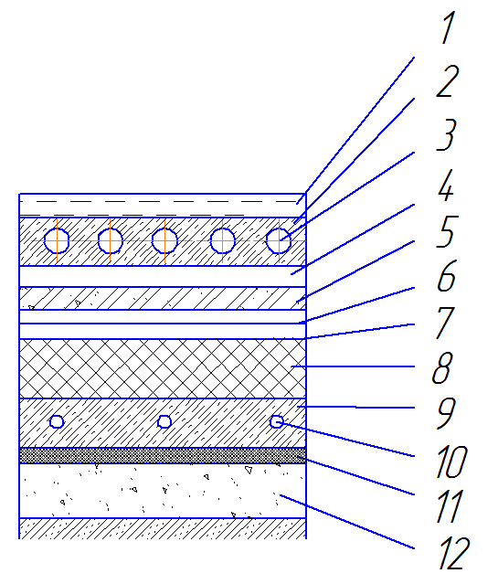

Рис. 2.1 - Конструкция искусственного ледяного катка: 1-лед; 2- бетонная охлаждающая плита; 3- трубы хладоносителя;4- опоры под трубы; 5- стяжка; 6- слой скольжения; 7- пароизоляция; 8- теплоизоляция; 9- бетонная плита; 10- трубы теплоносителя; 11- силовая бетонная плита; 12- песчанно-гравийная смесь;
Бетонная охлаждающая плита толщиной 120 мм укладывается на слой скольжения, который состоит из защитных ограждений (листов рубероида, алюминиевой фольги, поливинилхлорида) и помещенного между ними слоя (1-2 мм) материала, обладающего малым коэффициентом трения: порошкообразного графита, талька графитно-масляной эмульсии, специальных синтетических мастик, стандартных графитных смазок, загустевающих при низких температурах. Под слой скольжения укладывается слой теплоизоляции толщиной 100 мм. Под слоем изоляции располагается бетонная плита, внутри которой находится система защиты грунта от промерзания. Для облегчения перемещения бетонной плиты 9 под воздействием изменения температуры между трубами теплоносителя и естественным грунтом укладывается 0,5 м промытого песка и 0,1 м битума.

2.3 Расчет и подбор основного оборудования холодильной установки
Изм.
Лист
№ докум.
Подпись
Дата
Лист
23
АКЗ. 00.00.000.ПЗ

2.3.1 Определение режимов работы холодильной установки
Схема установки – косвенная система охлаждения
Конденсаторы воздушные.
Расчетная летняя температура t_{р.лет.} = 30°С
Расчетная летняя влажность воздуха ϕ_{р.лет.} = 56%
Производительность установки:
при t₀ = - 18°С, Q₀ = 254 кВт
Температуру конденсации принимаем с учетом использования воздушных конденсаторов

, (2.1)
= 30+10 = 40.
Принимаем t_{к}=40

2.3.2 Расчет и подбор основного оборудования
2.3.3 Расчет и подбор испарителя
Расчет кожухотрубного испарителя осуществлял по программе Bitzer software.
Производительность испарителя Q=783 кВт.
Подбираем один испаритель марки WTK sce783+500clda/f-s(f) холодопроизводительностью Q=783 кВт.

2.3.4Расчет и подбор компрессоров
Расчет цикла на температуру кипения t₀ = - 18°С
Изм.
Лист
№ докум.
Подпись
Дата
Лист
24
АКЗ. 00.00.000.ПЗ

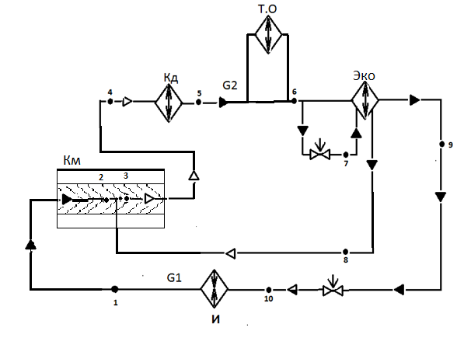
Рис. 2.2 - Расчетная схема:Км- компрессор; Кд- конденсатор; Т.о- теплообменник; Эко- экономайзер; И- испаритель;

Процессы совершаемые в цикле
В точке 1 происходит всасывание рабочего вещества компрессор, процесс (1-2) – сжатие холодильного агента в компрессоре до промежуточного давления. В точке 3 происходит смешение, в компрессоре, рабочего вещества с потоком рабочего вещества из экономайзера. Процесс (3-4) – происходит дожатие холодильного агента. В точке 6 происходит разделение потока холодильного агента; (6-7) – процесс дросселирования холодильного агента пред экономайзером. Процесс (6-8) – переохлаждения основного потока холодильного агента в экономайзере; процесс (8-3) – кипение холодильного агента в экономайзере. (9-10) – процесс дросселирования холодильного агента пред испарителем; процесс (9-1) – кипение холодильного агента в испарителе.
В обычных винтовых компрессорах порт экономайзера расположен в зоне всасывания и его положение неизменно. При частичной нагрузке это снижает эффективность компрессора. Фирма Bitzer производит полугерметичные винтовые компрессора типа HSK, специально для использования в цикле с экономайзером. Ранее впрыск пара обычно применялся только в крупных коммерческих винтовых и многоступенчатых центробежных компрессорах. Холодильный цикл с винтовыми компрессорами типа HSK подобен описанному выше. Из экономайзера перегретый пар поступает порт экономайзера в поршневой регулятор и впрыскивается в винтовую полость. Межступенчатое охлаждение паром уменьшает температуру нагнетания, обеспечивая работу компрессора при большей степени сжатия.

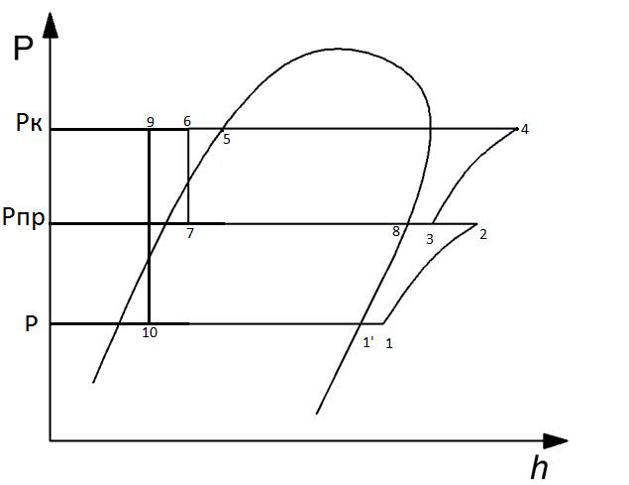
Изм.
Лист
№ докум.
Подпись
Дата
Лист
25
АКЗ. 00.00.000.ПЗ

Рисунок 2.3- Цикл двухступенчатой ХМ

Таблица 2.3- Параметры узловых точек
 | t, ºC | P, МПа | h, кДж/кг | v, м³
1' | -18 | 0,33 | 356 | 0,06
1 | -13 | 0,33 | 362 | 0,062
2 | 15 | 0,78 | 380 | 0,028
3 | 12 | 0,78 | 378 | 0,027
Продолжение таблицы 2.1
4 | 50 | 1,83 | 395 | 0,012
5 | 40 | 1,83 | 262 | -
6 | 35 | 1,83 | 253 | -
7 | 8 | 0,78 | 253 | -
8 | 8 | 0,78 | 371 | 0,026
9 | 13 | 1,83 | 218 | -
10 | -18 | 0,33 | 218 | -

Определяем промежуточное давление по формуле:
${ P}_{пр.}=\sqrt{P_{o.}P_{к.}}$;

$$P_{пр.}=\sqrt{{0,33}_{.}{1,83}_{.}}=0,78 Мпа.$$

Точку 3 определяем из уравнения смешения по формуле:
Изм.
Лист
№ докум.
Подпись
Дата
Лист
26
АКЗ. 00.00.000.ПЗ

Массовый расход рабочего вещества через испаритель, которое потом поступает в камеру всасывания компрессора, G₁, кс/с, определяем по формуле:

G₁=Q₀/(h_{1’’}-h₁₀) (2.2)

G₁= 254 / (356-218) = 1,84 кс/с.

Массовый расход рабочего вещества находим из уравнения баланса экономайзера.

G₂/G₁= (1+( h₆-h₉)/ (h₈-h₇) , (2.3)

G₂/G₁= (1+( 35)/ (118)=1,3.

Теоретическая объемная производительность компрессора с учетом объемных потерь, V_{т} м³/с, определяем по формуле:

V_{т}=G₁⋅V₁/λ, (2.4)

V_{т}=1,84⋅0,062/0,84=0,136 м³/с.

Выбираем 3 винтовых компрессора Bitzer HSK 7471-90 с объемной производительностью 250 м³/час (0,0694 м³/ с)

Общая объемная производительность 3-х компрессоров 750 м³/час.
Характеристики компрессора приведены в приложении.
Изм.
Лист
№ докум.
Подпись
Дата
Лист
27
АКЗ. 00.00.000.ПЗ

Действительный массовый расход на всасывании в компрессор:

G_{1д}= V_{h}×λ/ v₁=0.208×0.84/ 0.062=2.82 кг/с.

Действительная холодопроизводительность компрессора:

Q_{0д}= G_{1д} ×(h_{1’’}-h₁₀)= 2,82 ×(356-2180)=389,16 кВт.

Действительный массовый расход рабочего вещества на втором этапе сжатия G_{2д}, кс/с, определяется из теплового баланса теплообменника-экономайзера:

G_{2д}=1,3⋅G_{1д}, (2.5)

G_{2д}= 1,3⋅2,82 =3,66 кг/с.

Теоретическая мощность компрессора на первом этапе сжатия N_{т1}, кВт, определяется из условия изоэнтрпного сжатия по формуле:

N_{т1} = G_{1д}⋅ (h₂-h₁), (2.6)

N_{т1} = 2,82⋅(380-362)=50,76 кВт.

Теоретическая мощность компрессора на втором этапе сжатия N_{т2}, кВт, определяется по формуле:

N_{т2} = G_{2д}⋅(h₄-h₃), (2.7)

N_{т2} = 3,66⋅(395-378)=62,22 кВт.

Индикаторная мощность компрессора на первом N₁, кВт и втором N₂, кВт, этапах сжатия определяется по формуле:

Ni₁ = N_{т1}/η_{i1}, (2.8)
Ni₂ = N_{т2}/η_{i2}, (2.9)

Ni₁ = 50,76 /0,9 = 56,4 кВт.
Ni₂ = 62,22 /0,9 = 69,13 кВт.

где η_{i1}, η_{i2} – индикаторный к.п.д. компрессора соответственно на первой и втором этапах сжатия.

Эффективная мощность N_{e}, кВт, определяется по формуле:
Изм.
Лист
№ докум.
Подпись
Дата
Лист
28
АКЗ. 00.00.000.ПЗ

ВАНИЕ ДОКУМЕНТА
N_{е} = (N_{i1}+N_{i2})/ η_{м}, (2.10)

N_{е} = (56,4+69,13)/0,91 = 137,94 кВт.

где η_{м} – коэффициент, учитывающий механические потери в компрессоре.

Подбираем 3 компрессора марки Bitzer HSK 7471-90-40P холодопроизводительностью 131,1 кВт каждый, мощность электро-двигателя 65 кВт.

2.3.5 Подбор экономайзера осуществляется по формуле:

Q_{то.эк} = (G_{2д}- G_{1д})⋅(h₆-h₉), (2.11)

Q_{то.эк =}(3,66- 2,82)⋅(253-218)=29,4кВт

Подбираем 3 теплообменника экономайзера WTK P7-34 EVS производительностью 30,2 кВт каждый.

2.3.6 Подбор пластинчатого теплообменника осуществляется по формуле:

Q_{то} = G_{2д}⋅(h₅-h₆), (2.12)
h₅ = t_{к}+10°С, (2.13)
h₅ = 40+10 = 50°С.
Q_{то} = 3,66⋅(262-253)=32,9 кВт.

Подбираем 1 теплообменник WTK p15-44 sf производительностью 36 кВт.

2.3.7 Подбор конденсатора

Подбор конденсатора произведен по программе Bitzer software по нагрузке на конденсатор Q = 513 кВт.

Q_{К} = G_{2д}⋅(h₄-h₅),
Q_{К} = 3,66⋅(395-262)= 486,78 кВт.

2.4 РАСЧЕТ И ПОДБОР ВСПОМОГАТЕЛЬНОГО ОБОРУДОВАНИЯ
Изм.
Лист
№ докум.
Подпись
Дата
Лист
29
АКЗ. 00.00.000.ПЗ

2.4.1 Подбор линейного ресивера

Принимаем 1 ресивер по программе Bitzer software марки Bitzer F1602N вместимостью 160 л.

2.4.2 Подбор маслоотделителя

Принимаем маслоотделитель по программе Bitzer software марки Bitzer ОА 4188 к компрессору.

2.3.3 Подбор насосов для подачи раствора этиленгликоля.

Расход хладо- и теплоносителя (м³/с) определяется по формуле:

V_{р}= Q₀ /( C_{p}⋅P_{p}⋅∆t_{p}) , (2.14)

где Q₀ – тепловая нагрузка, кВт;
C_{p} – теплоемкость хладоносителя, кДж/кг⋅K;
P_{p} – плотность хладоносителя, кг/м³;
∆t_{p} – перепад температур на входе и выходе, К.
Изм.
Лист
№ докум.
Подпись
Дата
Лист
30
АКЗ. 00.00.000.ПЗ

Расход хладоносителя через охлаждаемое поле:

V_{р} = 227 /( 3,6⋅1050⋅3) = 0,02 м³/с.

К установке принимаем один насос GruNDFOS X MG160LB2-42FF300-H3

V_{р} = 36 / (3,6⋅1050⋅4) = 0,0024 м³/с.

К установке принимаем насос GruNDFOS X MG90SB2-24FF165-H3

2.4.4 Сосуд расширительный

Расчет объема расширительного сосуда определяется по формуле:
Объем системы ледового поля составляет 11,8 м³.
Объем системы защиты грунта от промерзания – 2 м³.

V_{o}= V_{п} / К_{зап}, (2.16)

где V_{o} – общий объем бака, м³
V_{п} – полезный объем бака, м³
К_{зап} – коэффициент заполнения, не более 60%.

V_{тр}=( π⋅D²_{тр} /4)⋅L_{тр},
V_{колл}=( π⋅D²_{колл} /4)⋅L_{колл},
V_{п}= V_{тр}+V_{колл,}
Холодный контур;
V_{тр}=( 3,14⋅0,025² /4)⋅21100=10,35 м³ .
V_{колл}=( 3,14⋅0,16² /4)⋅105=2,11 м³ .
V_{п}= 10,35+2,11=12,46 м³ .
V_{o}=12,46/0.6 = 20,8л.

Теплый контур;
V_{тр}=( 3,14⋅0,25² /4)⋅3400=1,67 м³.
V_{колл}=( 3,14⋅0,63² /4)⋅85=0,26 м³.
V_{п}= 1,67+0,26=1,93, м³.
V_{o}=1,93/0.6 = 3,2л.

Для 40% водного раствора этиленгликля с противокоррозионными присадками прирост объема составляет около 2%, по рекомендациям производителя оборудования, от общего объема системы
Изм.
Лист
№ докум.
Подпись
Дата
Лист
31
АКЗ. 00.00.000.ПЗ

2.4.5 Расчет и подбор трубопроводов

Диаметр нагнетательного трубопровода

, (2.17)

где - скорость движения хладагента,

d=√4(3,66×0,012)/(3.14 ⋅25)=0,047 м.

Принимаем медную, бесшовную трубу с условным проходом d=50 мм

Диаметр всасывающего трубопровода

, (2.18)

где - всасывающий объем компрессором,
- допустимая скорость всасывания хладагента,

d=√4⋅ (2,82 ⋅ 0,062)/(3,14 ⋅20)=0,105 м.

Принимаем трубу с условным проходом d=120 мм.

Диаметр труб хладоносителя

, (2.19)

где - скорость движения этиленгликоля,

d=√4⋅0,02 / (3,14 ⋅2)=0,113 м.

Принимаем трубу с условным проходом d=120 мм.

Диаметр труб теплоносителя

где - скорость движения этиленгликоля,

d=√4⋅0,002/(3,14 ⋅ 5)=0,022 м.

Принимаем трубу с условным проходом d= 25 мм.

2.5 Описание схемы холодильной установки
Изм.
Лист
№ докум.
Подпись
Дата
Лист
32
АКЗ. 00.00.000.ПЗ

Для охлаждения ледовых арен на стадионе «Кемерово» реализована схема с промежуточным хладоносителем. В качестве холодильных машин используются компрессоры Bitzer , установленные в холодильной станции.
В состав компрессорного агрегата входят:
- Винтовые компактные полугерметичные компрессоры Bitzer с запорными вентилями, датчиком температуры нагнетания, регулятором производительности, и электронным реле тепловой защиты электродвигателя.
- Нагнетательная магистраль с пилотным вентилем.
- Уравнительная масленая магистраль с заправочным вентилем
- Ресивера с обратным клапаном на входе, запорными вентилями на входе и выходе, с сервисными вентилями, а также смотровыми стеклами на трех уровнях и аварийными клапанами.
- Жидкостная магистраль с фильтром-осушителем, смотровым стеклом с индикатором влажности, с запорными, соленоидными и терморегулирующими вентилями.
- Паяные пластинчатые испарители из нержавеющей стали с медным припоем. Теплоизоляция испарителей.
- Паяные пластинчатые экономайзеры из нержавеющей стали с медным припоем. Теплоизоляция экономайзеров.
- Соединительные трубопроводы и теплоизоляция.
- Двублочное реле давления, а также манометры высокого и низкого давления, манометры перепада давления контура масла (на каждый компрессор).
- Регулятор давления KVD, обратный клапан и запорный вентиль на линии от нагнетания компрессора до входа в линейный ресивер (на каждый компрессор).
На компрессорный агрегат подобран вертикальный воздушный конденсатор марки Thermofit. Для поддержания постоянной температуры конденсации при изменяющихся внешних условиях установлены частотные пускатели.
Также в холодильной станции установлены насосы, предназначенные для обеспечения циркуляции хладоносителя по системе. На линии подачи: перед насосами установлены задвижки и манометры, после насосов – манометры, задвижки, обратные клапана и термометры. На возвратной линии: на трубопроводах перед испарителями установлены задвижки, фильтры, воздухоотделители, термометры. Все трубопроводы изолированы. Для компенсирования температурного расширения хладоносителя в холодильной станции установлено два расширительных бака с задвижками.
Изм.
Лист
№ докум.
Подпись
Дата
Лист
33
АКЗ. 00.00.000.ПЗ

Из холодильной станции трубы входят в коллекторную.
В коллекторной установлена система экстренной оттайки закрытой ледовой арены, которая включает в себя пластинчатый теплообменник, а также трубопроводы с манометрами и задвижками необходимыми для обеспечения работы.
Также в коллекторной установлены насосы обеспечивающие циркуляцию хладоносителя по закрытому ледовому полю. Перед насосами установлены воздухоотделители, задвижки, манометры и фильтры; после насосов установлены обратные клапана, задвижки и манометры.
Система хладоснабжения охлаждающей плиты выполнена по закрытой схеме с промежуточным хладоносителм, 40% раствором этиленгликоля, и водяными конденсаторами.
В испарителе жидкий фреон кипит при температуре -18°С, отнимая теплоту от водного раствора этиленгликоля, поступающего с ледового поля. Пары фреона, перегретые до температуры около -5°С, поступают в компрессоры, сжимаются до давления конденсации и поступают в конденсатор. В конденсаторе пары фреона конденсируются и поступают в ресивер. Из ресивера фреон проходит через пластинчатый теплообменник, нагревая 40% этиленгликоль для обогрева грунта, а потом в экономайзер-теплообменник. Перегретый пар, выходящий из экономайзера-теплообменника, затем впрыскивается на роторы через отверстие экономайзера в компрессоре, где он смешивается с всасываемым газом, уже находящимся в несколько сжатом состоянии, поступающим из испарителя. Из экономайзера-теплообменника жидкий фреон поступает в испаритель. Из испарителя газ отсасывается компрессорами, после сжатия в компрессоре поступает в маслоотделитель.
Заполнение системы фреоном.
Зарядку системы фреоном производят через всасывающий трубопровод компрессора газом. Баллоны присоединяются к вентилю стальной трубкой накидной гайой. Перемещение газа из баллонов наблюдают по обледенению трубки.
Изм.
Лист
№ докум.
Подпись
Дата
Лист
34
АКЗ. 00.00.000.ПЗ

3 СПОСОБЫ ИСПОЛЬЗОВАНИЯ ЕСТЕСТВЕННОГО ХОЛОДА НА ХОЛОДИЛЬНЫХ УСТАНОВКАХ С ПРОМЕЖУТОЧНЫМ ХЛАДОНОСИТЕЛЕМ.
Изм.
Лист
№ докум.
Подпись
Дата
Лист
35
АКЗ. 00.00.000.ПЗ

На холодильных установках с промежуточным хладоносителем часто используется система фрикулинг.
«Free Cooling» или Фрикулинг — это холодильная система, предусматривающая режим естественного охлаждения. При его наличии в холодное время года жидкость охлаждается не в испарителе, а специальном теплообменнике – драйкулере, где в качестве источника охлаждения используется наружный воздух с низкой температурой. В этом случае чиллер оборудован дополнительным контуром охлаждения, по которому циркулирует незамерзающий водный раствор.
В регионах Россий с умеренным и холодным климатом наличие фрикулинга помогает существенно экономить электроэнергию в вессенне-осенне-зимний период. В драйкулере от питания работают только осевые вентиляторы, в то время как в других типах холодильных агрегатов электричество требуется также для работы испарителя. При наличии системы свободного охлаждения компрессор – основной потребитель электроэнергии – работает значительно меньше, что становится дополнительным источником экономии.
Кроме того, большинство современных драйкулеров оснащены частотными преобразователями, которые позволяют регулировать скорость вращения лопастей вентилятора.
Чиллер с естественным охлаждением может использовать фрикулинг полностью или частично.

3.1. Описание работы драйкулера в схеме

В летний период времени холодильная установка работает в нормальном режиме, этиленгликоль подогревается в приборах охлаждения и подается в испаритель чиллера, где охлаждается.
Вода подогретая в конденсаторе поступает в драйкулер, где за счет теплообмена с окружающей средой охлождается и поступает в конденсатор, смотреть рисунок 3.1.

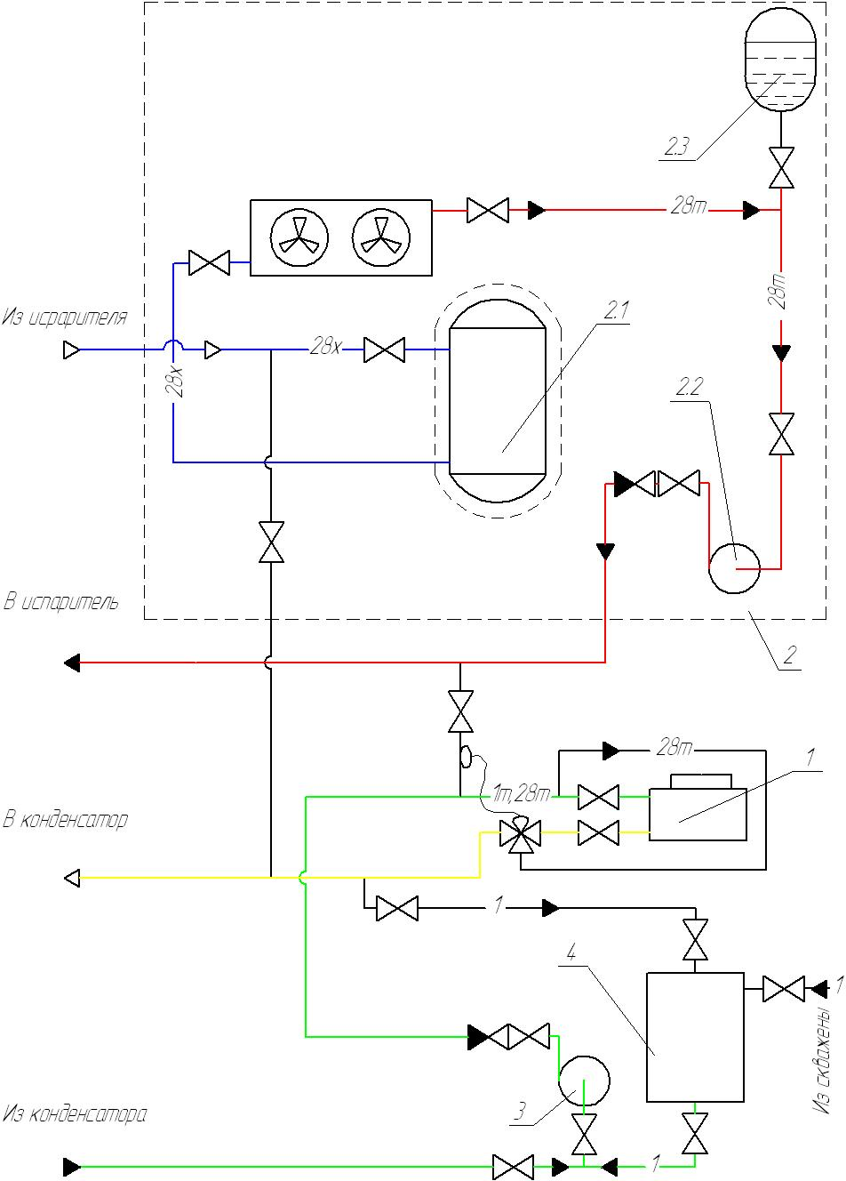
Изм.
Лист
№ докум.
Подпись
Дата
Лист
36
АКЗ. 00.00.000.ПЗ

Рисунок 3.1- Работа холодильной установки в летний период времени

1-драйкулер;
2-гидромодуль;
2.1-накопительный бак;
2.2-насос;
2.3-расширительный бак;
3-насос конденсатора;
4-накопительный бак под воду;
-подача этиленгликоля в приборы охлаждения;
-выход этиленгликоля изприборы охлаждения;
-подача воды в драйкулер из конденсатора;
-выход воды из драйкулера в конденсатор.

В осенне-весений период работу чиллера останавливают, вода из драйкулера самотеком сливается в накопительный бак для воды. Перекрываются в ручную вентиля на подачу этиленгликоля в испаритель. Насосом гидромодуля этиленгликоль подается в драйкулер, смотреть рисунок 3.2.
Изм.
Лист
№ докум.
Подпись
Дата
Лист
37
АКЗ. 00.00.000.ПЗ

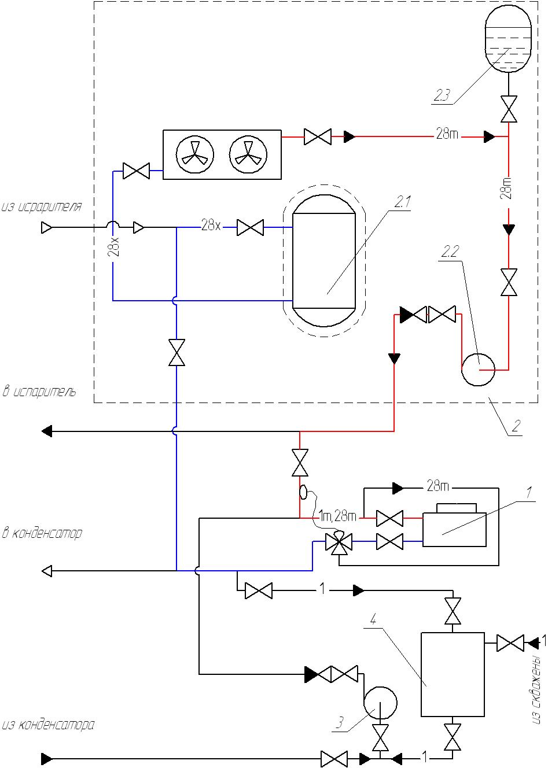

Рисунок 3.2- Работа холодильной установки в осеннее-весений период
Если зимой этиленгликоль имеет температуру ниже требуемой то, методом смешения двух потоков, теплой и холодной, через трех ходовой клапан подается в приборы охлаждения, смотреть рисунок 3.3.
Изм.
Лист
№ докум.
Подпись
Дата
Лист
38
АКЗ. 00.00.000.ПЗ

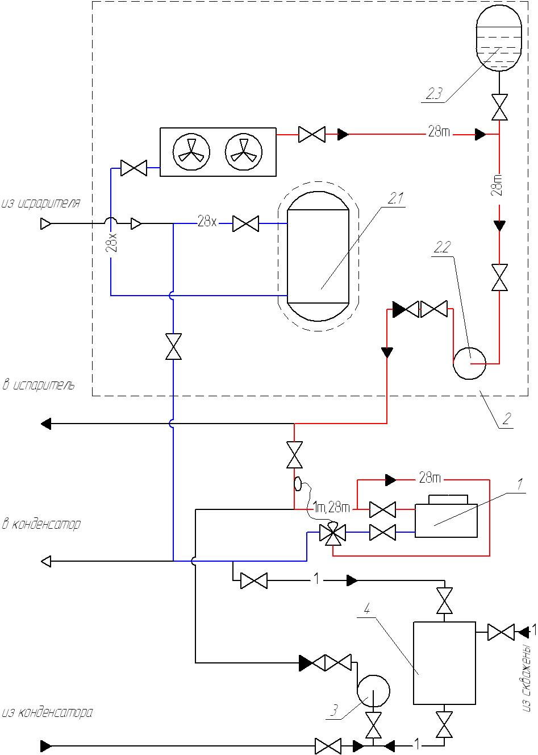

Рисунок 3.3- Работа холодильной установки в зимнее время года
3.2. Энергосбережение на базе систем Free Cooling
Ниже приведен график (Рис.3) зависимости потребляемой мощности среднетемпературной системы охлаждения от температуры окружающей среды.
Несмотря на то, что стоимость агрегатов с функцией Free Cooling выше в среднем на 25-30%, их применение выгодно с точки зрения экономии электроэнергии, увеличенной надежности и ресурса. Оборудование с Free Cooling за счет меньшего потребления электроэнергии окупает себя, как правило, за один сезон эксплуатации осень-зима-весна (в умеренном климате), что экономически целесообразно.
Система Free Cooling позволяет экономить до 80% электрической мощности в зимний период времени и до 50% осенью/весной.

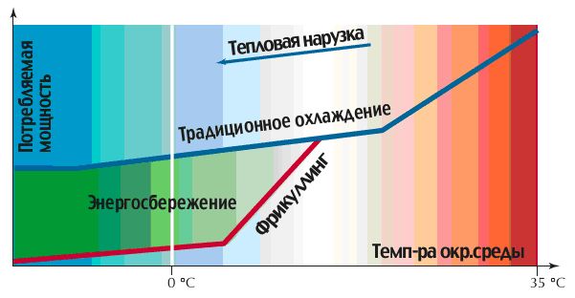
Рис. 3.4 – Энергосбережение на базе систем Free Cooling

3.3.Преимущества и недостатки системы Free Cooling
Основной недостаток системы Free Cooling заключается в достаточно высокой стоимости. Преимущество в получаемом энергосбережении зимой.
-За счет уменьшения часов работы компрессоров, происходит огромная экономия ресурса системы.
Изм.
Лист
№ докум.
Подпись
Дата
Лист
39
АКЗ. 00.00.000.ПЗ

-Уменьшаются затраты на ремонт и обслуживание
3.4. Подбор драйкулера
Изм.
Лист
№ докум.
Подпись
Дата
Лист
40
АКЗ. 00.00.000.ПЗ

Драйкулер Thermokey WH1390.BTD V
Мощность: 260.2 кВт
Расход жидкости: 49.0 м³/ч
Потребляемая мощность: 10800 Ватт
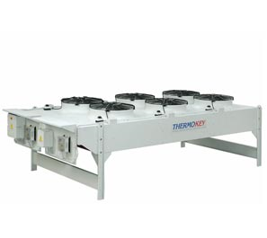
ТЕХНИЧЕСКИЕ ХАРАКТЕРИСТИКИ
Мощность |  | 260,2 |  | kW
 |  |  |  |  |  | Жидкость ETHYLENE GLYCOL 40%
Темп.жидкости на входе |  | 40,0 |  | °C |  | Темп.жидкости на выходе |  |  | 35,0 | °C
Расход жидкости |  | 49,0 |  | m³/h |  | Потери давления |  |  | 74 | kPa
Темп.воздуха на входе |  | 25,0 |  | °C |  | Темп.Воздух.на Выходе |  |  | 33,4 | °C
 |  |  |  |  |  | Высота на уровнем моря |  |  | 0 | m
 |  |  |  |  |  | Площадь |  |  | 780,0 | m²
Расход воздуха |  | 92854 |  | m³/h
ESP |  | 0 |  | Pa |  | Вес |  |  | 608 | kg
Шаг ламелей |  | 2,1 |  | mm |  | Внутренний объем |  |  | 65,0 | dm³
Материал ламелей Aluminium Turbo
ТЕХНИЧЕСКИЕ ДАННЫЕ ВЕНТИЛЯТОРА
Количество вентиляторов |  |  | 3
Частота вращении |  |  | 893 | rpm |  | Схема подключ. | Треугольник
Мощность x1 |  |  | 3600 | Watt |  | Ток раб. х 1 | 7,2 |  |  |  | A
напряжение |  |  | 400 | V |  | Частота | 50 |  |  |  | Hz
Уров.Звукового давления |  |  | 61 | dB(A) |  | На расстоянии | 10 |  |  |  | m
Уров.Звуковой мощности |  |  | 93 | dB(A)
согласно нормативу EN 13487/EN ISO 3744
Уровень шума указан на основе данных производителя вентиляторов, в соответствии с DIN 24166 класс точности 3, измрены согласно с нормативом DIN 45635
РАЗМЕРЫ
Длина | 5780 |  |  | mm | Высота |  |  | 1565 mm
Ширина | 1632 |  |  | mm
Соед. Входа | 3" |  |  |  | Соед. Выхода |  |  | 3"

Опции по электрообвязке:
Изм.
Лист
№ докум.
Подпись
Дата
Лист
41
АКЗ. 00.00.000.ПЗ

• КЛЕМНАЯ КОРОБКА, необходима для коммутации вентиляторов драйкуллера с клемной коробкой при помощи силовых эл. кабелей.
• ЭЛЕКТРИЧЕСКИЙ ЩИТОК, необходим для коммутации вентиляторов драйкуллера с электрическим щитком при помощи силовых эл. кабелей. В отличии от клемной коробки, добавлена пуско-защитная аппаратура и главный выключатель.

Опции по регулированию производительности:
• АНАЛОГОВЫЙ электронный блок с датчиком температуры или давления, регулирует частоту вращения вентиляторов за счет отсечки фаз тока питания, опция применяется совместно с 2-мя опциями по электрообвязке.
• ЦИФРОВОЙ электронный блок с датчиком температуры или давления, регулирует частоту вращения вентиляторов за счет отсечки фаз тока питания, опция применяется совместно с 2-мя опциями по электрообвязке.
• ЧАСТОТНЫЙ электронный блок с датчиком температуры или давления, регулирует частоту вращения вентиляторов за счет изменения напряжения питания, опция применяется совместно с 2-мя опциями по электрообвязке.

Опции для монтажа
• Виброопоры
• Фланцы
Изм.
Лист
№ докум.
Подпись
Дата
Лист
42
АКЗ. 00.00.000.ПЗ

Все электронные шкафы предназначены для эксплуатации при температуре наружного воздуха до минус 20С , а так же ниже минус 20С но с установкой дополнительных опций.
Схема драйкулера.
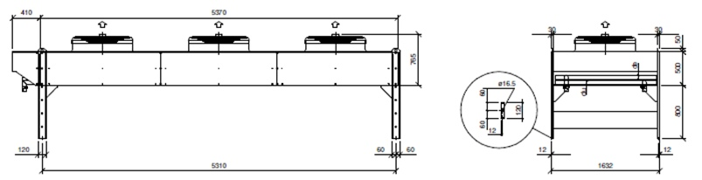

ЗАКЛЮЧЕНИЕ
Изм.
Лист
№ докум.
Подпись
Дата
Лист
43
АКЗ. 00.00.000.ПЗ

В пояснительной записке была освещена тема использования и требования искусственного холода на спортивных сооружениях, и оборудование необходимое для обслуживания ледовых арен, а также были рассмотрены системы хладоснабжения ледовых арен.
Был произведен расчет теплопритоков на крытую ледовую арену и подбор оборудования. Было произведено описание используемого оборудования.
Также были освещены системы Free Cooling и их применение.
Была составлена схема холодильной установки используемой на арене «Кемерово». Также были выполнены план и разрезы холодильной станции. Были выполнены чертежи с планами разрезами крытого ледового поля, и чертежи с разводками трубопроводов по ледовым полям.
Был также выполнен плакат специальной части.
В системе хладоснабжения арены «Кемерово» используется современное оборудование, что позволяет автоматизировать холодильную установку и создавать благоприятные условия работы обслуживающего персонала.
ЛИТЕРАТУРА
Изм.
Лист
№ докум.
Подпись
Дата
Лист
44
АКЗ. 00.00.000.ПЗ

- Быков А.В. Различные области применения холода. – М.: Агропромиздат. 1985.
- Богданов С.Н. и др. Свойства веществ. Справочник. – М.: Агропромиздат, 1985.
- Бородай К. Крытые и открытые стадионы и спортивные площадки с искусственным льдом. – М.: Агропромиздат. 1978.
- Голубинский А.П. Проектирование спортивных залов помещений для физкультурнооздоровительных занятий и крытых катков с искусственным льдом. – М.: Агропромиздат. 1991.
- Комарова Н.А., Усов А.В., Иваненко О.В., Михайлов Ю.П. Выполнение и защита выпускной квалификационной работы. Кемерово. КемТИПП. 2011.
- Комарова Н.А учебное пособие «Холодильные установки» Кемерово. КемТИПП. 2004.
- . Курылев Е.С., Оносовский В.В. и др. Холодильные установки. – М.: Политехника, 2004.
- СП 31-112-2007 свод правил по проектированию и строительству физкультурно-спортивные залы часть 3 крытые ледовые арены
- Чумак И.Г., Чепуренко В.П. и др. Холодильные установки. – Спб.: Агропромиздат, 1991.
- Холодильная техника. Журнал. – М.: 1990-2004.
- Явнель Б.К. Курсовое и дипломное проектирование холодильных установок и систем кондиционирования воздуха. – М.: Агропромиздат, 1989.
- Интернет: www.general-climat.ru.
- Интернет: www.guentner.izh.com.
- Интернет: www.himsintez.ru.
- Интернет: www.kriotek.ru.
- Интернет: www.phs-holod.ru.
- Интернет: www.grasso.ru.
- Интернет: www.skate.kiev.ua
- Интернет: www.iceprofessional.ru
- Интернет: www.rusem.ru
- Интернет: www.opeks-es.ru
- Интернет: www.nkl.spb.ru
- Интернет: www.xiron.ru
- Интернет: www.farmina.ru
- Интернет: travel.org.ua
25.Интернет: http://piterholod.ru/gradirnya/thermokey-wh1390-btd-v-opisanie.html
26. Интернет: http://www.rosfirm.ru/companies_news/analitic/card/753395
27. Интернет: http://www.xiron.ru/content/view/31158/28/
28. Интернет: online-komplekt.ru/document/present/210/20868882_pre1.pdf
Изм.
Лист
№ докум.
Подпись
Дата
Лист
45
АКЗ. 00.00.000.ПЗ

29. Интернет: www.danfoss.com/NR/rdonlyres/.../0/DKRCCPDFE0A219_NRV.pdf
30. Интернет: mtt-cold.com/products/bcvr-1-12
31. Интернет: http://www.becool.ru/komponent-hs/smotrovye-stjokla
32. Интернет: http://greenfrost.kiev.ua/p/24459910-rele-protoka-masla-bitzer-347505-02/
33. Интернет: http://www.phs-holod.ru/postavka/avtomatika/regulaytor-masla.html
http://744r.ru/oborudovanie/item/5-valves/27-servoprivodnye-klapany-s-pilotnym-upravleniem-ics

ПРИЛОЖЕНИЯ
Изм.
Лист
№ докум.
Подпись
Дата
Лист
46
АКЗ. 00.00.000.ПЗ

Приложение А
Винтовые полугерметичные компрессоры фирмы Bitzer

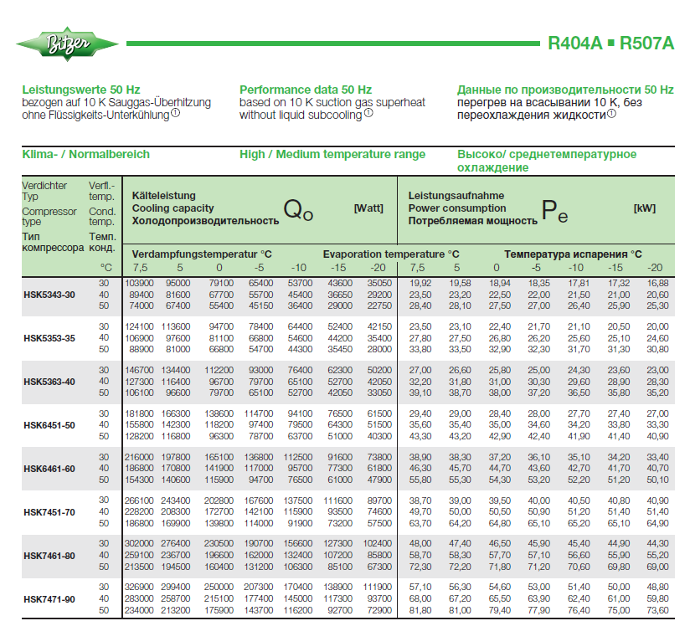
Изм.
Лист
№ докум.
Подпись
Дата
Лист
47
АКЗ. 00.00.000.ПЗ

Приложение Б
Горизонтальный кожухотрубный испаритель фирмы WTK

Испаритель
Изм.
Лист
№ докум.
Подпись
Дата
Лист
48
АКЗ. 00.00.000.ПЗ
АНИЕ ДОКУМЕНТА

Кожухотрубный теплообменник WTK SCE 783
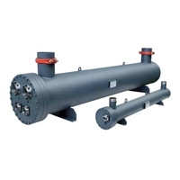
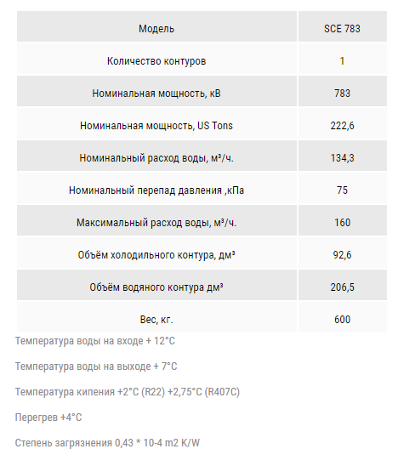
Изм.
Лист
№ докум.
Подпись
Дата
Лист
49
АКЗ. 00.00.000.ПЗ

Приложение В
Изм.
Лист
№ докум.
Подпись
Дата
Лист
50
АКЗ. 00.00.000.ПЗ

Горизонтальный воздушный конденсатор фирмы Thermofin

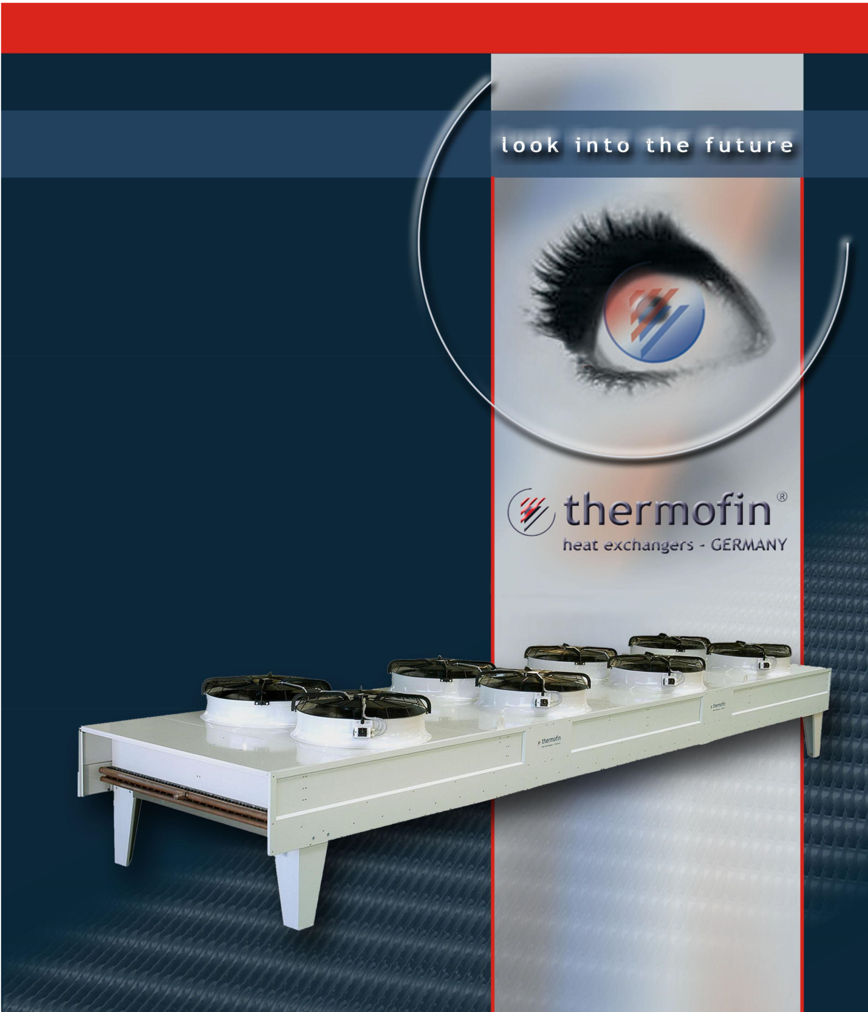

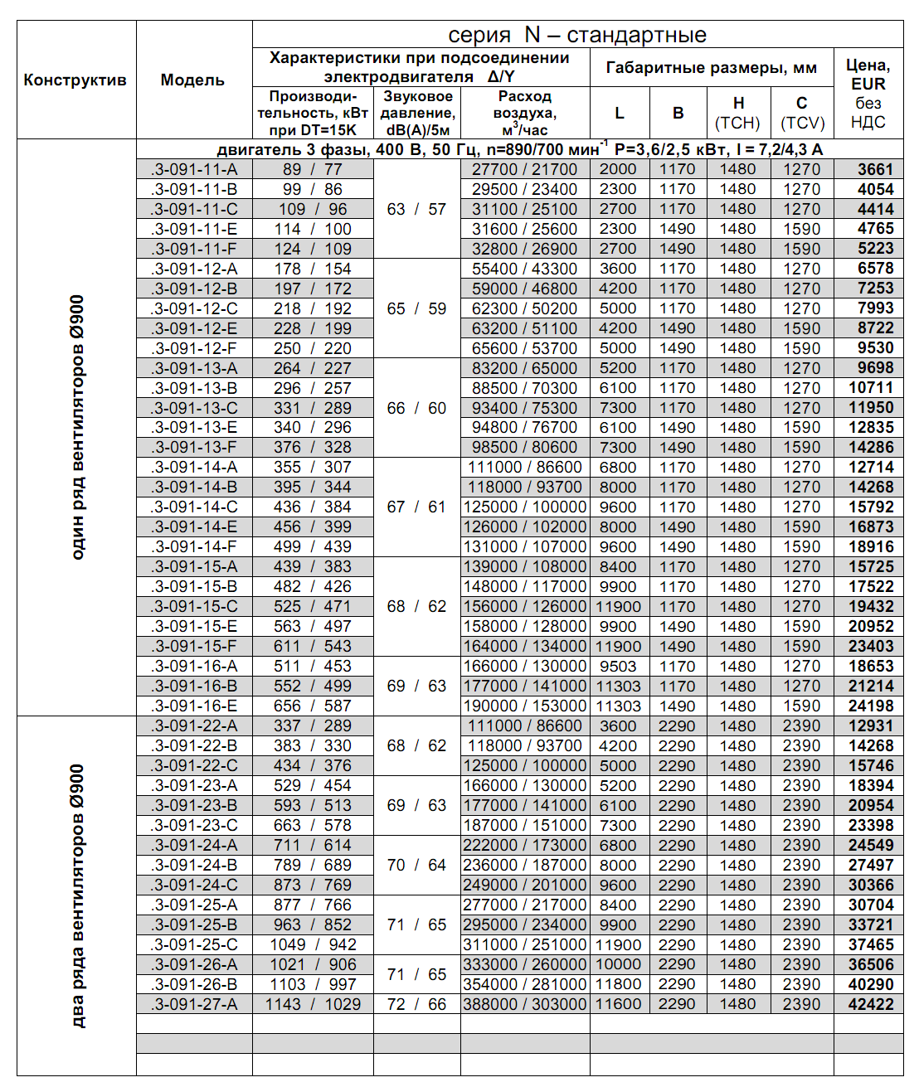
Изм.
Лист
№ докум.
Подпись
Дата
Лист
51
АКЗ. 00.00.000.ПЗ

Приложение Г
Маслоотделитель фирмы Bitzer

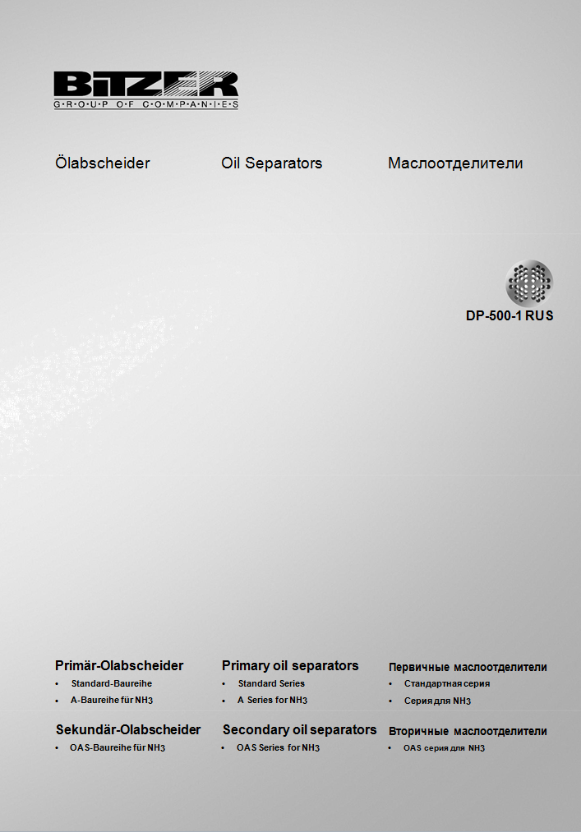
Изм.
Лист
№ докум.
Подпись
Дата
Лист
52
АКЗ. 00.00.000.ПЗ

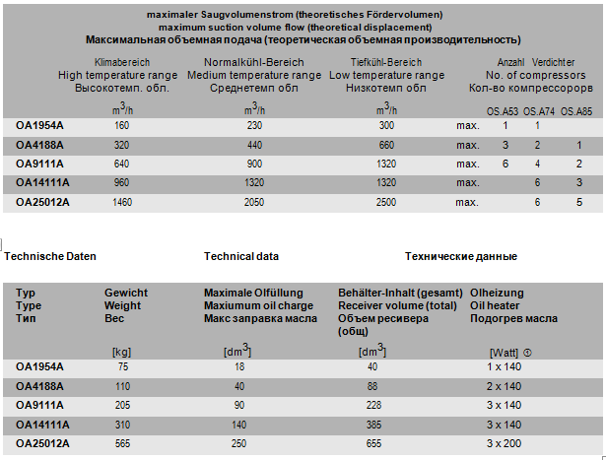
Изм.
Лист
№ докум.
Подпись
Дата
Лист
53
АКЗ. 00.00.000.ПЗ

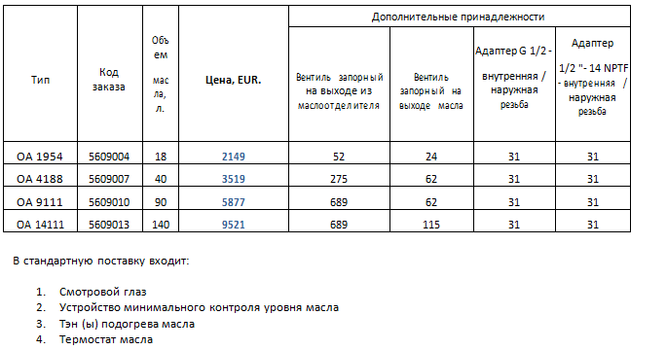
Приложение Д
Изм.
Лист
№ докум.
Подпись
Дата
Лист
54
АКЗ. 00.00.000.ПЗ

Линейный ресивер фирмы Bitzer

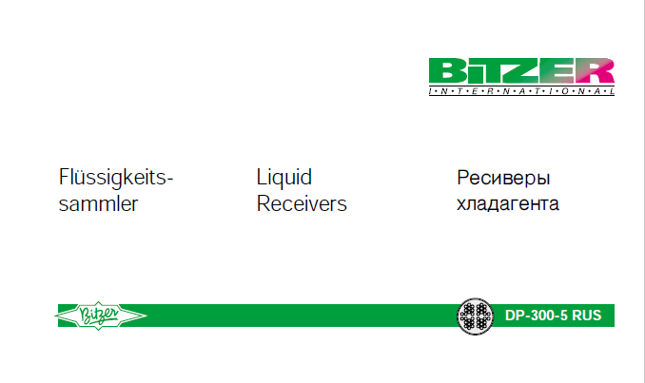

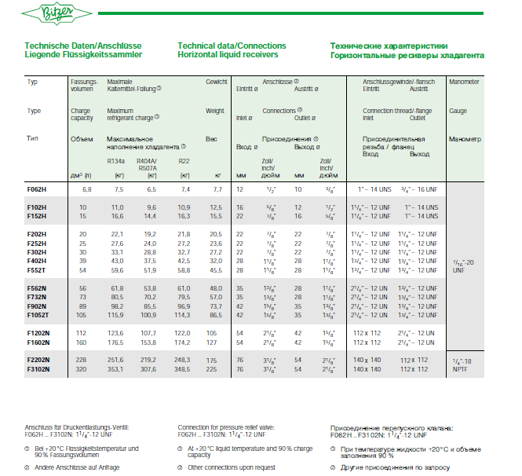
Изм.
Лист
№ докум.
Подпись
Дата
Лист
55
АКЗ. 00.00.000.ПЗ

Приложение Е
Изм.
Лист
№ докум.
Подпись
Дата
Лист
56
АКЗ. 00.00.000.ПЗ

Эконамайзер и теплообменник фирмы WTK

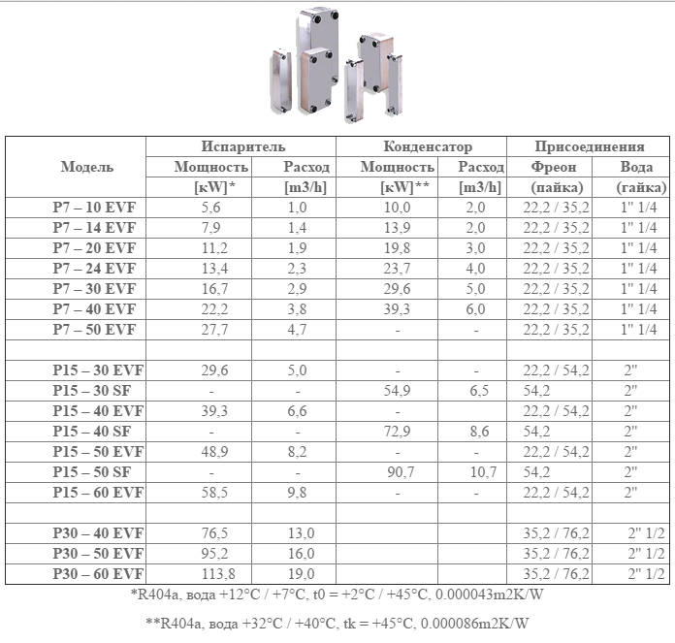

ТЕПЛООБМЕННИКИ ПЛАСТИНЧАТЫЕ WTK
Модель | Испаритель |  | Конденсатор |  | Присоединения
 | R404A t_{кип.}=+2°С Вода: t_{w}=+12/+7°С |  | R404A t_{кон.}=+45°С Δt_{o.}=5K Вода: t_{w}=+32/+40°С |  | Сторона основная (пайка), мм | Сторона вторая (резьба)
 | Q_{o} (кВт) | ΔP (кПа) | Q_{кон} (кВт) | ΔP (кПа)
P7-10 EVF | 5,6 | 15 | 10 | 10 | 22,2 / 35,2 | 1 1/4"
P7-14 EVF | 7,9 | 15 | 13,9 | 10 | 22,2 / 35,2 | 1 1/4"
P7-20 EVF  Изм.  Лист  № докум.  Подпись  Дата  Лист  57  АКЗ. 00.00.000.ПЗ | 11,2 | 15 | 19,8 | 10 | 22,2 / 35,2 | 1 1/4"
P7-24 EVF | 13,4 | 15 | 23,7 | 10 | 22,2 / 35,2 | 1 1/4"
P7-30 EVF | 16,7 | 15 | 29,6 | 10 | 22,2 / 35,2 | 1 1/4"
P7-40 EVF | 22,2 | 16 | 39,3 | 10 | 22,2 / 35,2 | 1 1/4"
P7-50 EVF | 27,7 | 16 | - | - | 22,2 / 35,2 | 1 1/4"
P15-30 SF | - | - | 54,9 | 9 | 54,2 | 2"
P15-30 EVF | 29,6 | 13 | - | - | 22,2 / 54,2 | 2"
P15-40 SF | - | - | 72,9 | 9 | 54,2 | 2"
P15-40 EVF | 39,3 | 13 | - | - | 22,2 / 54,2 | 2"
P15-50 SF | - | - | 90,7 | 10 | 54,2 | 2"
P15-50 EVF | 48,9 | 14 | - | - | 22,2 / 54,2 | 2"
P15-60 EVF | 58,5 | 14 | 108,4 | 10 | 22,2 / 54,2 | 2"
P30-40 EVF | 76,5 | 10 | - | - | 35,2 / 76,2 | 2 1/2"
P30-50 EVF | 95,2 | 10 | - | - | 35,2 / 76,2 | 2 1/2"
P30-60 EVF | 113,8 | 11 | - | - | 35,2 / 76,2 | 2 1/2"

Приложение Ж
Изм.
Лист
№ докум.
Подпись
Дата
Лист
58
АКЗ. 00.00.000.ПЗ

Насоc на холодый контур фирмы Grundfos

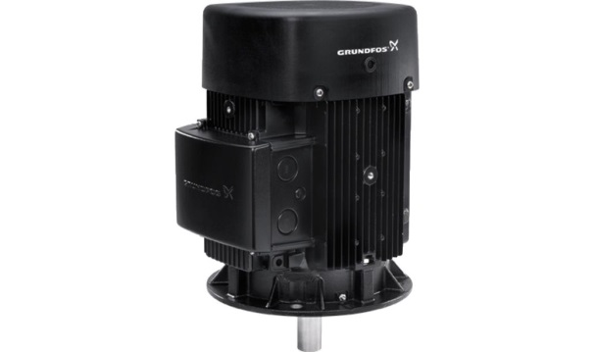

Характеристики
Наименование товара: MG160LB
Продукт не: 87420023
Номер EAN: 5710622820898
Номинальная мощность - P2 18,5 кВт
Диаметр вала: 42 мм
Вал конец lngth: 110 мм
Допуски на заводской табличке двигателя: CE, IE2, IE3, EAC
Модель: H3
Охлаждение: IC 411
Измерение При надевании: SVANTEK, SVAN 958
Кабельный ввод: 2 х M20 / 4 х М40 резьба
Сливные отверстия: Да (закрытые)
Монтаж
Диапазон температуры окружающей среды: -30 .. 60 ° C
Размер фланца для двигателя: FF300
Электрические характеристики
Тип двигателя: 160lb
IE Класс эффективности: IE3
Номинальная мощность - P2: 18,5 кВт
Частота сети: 50 Гц
Номинальное напряжение: 3 х 380-415 D / 660-690 Ю.В.
Номинальный ток: 34,5-32,5 / 20,0-18,8
Максимальный ток потребления: 38,0-35,5 / 22,0-20,6
Стартовый ток: 830-980%
Cos фи - коэффициент мощности: 0,89-0,85
Номинальная скорость: 2940-2950 оборотов в минуту
Номинальный крутящий момент при полной нагрузке: 60 Н · м
Locked ротор крутящий момент: 200-250%
Распределение крутящего момента: 350-430%
Момент инерции: 0,058 кг m²
Эффективность: IE3 92,4%
КПД двигателя при полной нагрузке: 92,4%
КПД двигателя при 3/4 нагрузки: 93,2%
КПД двигателя при 1/2 нагрузки: 93,2%
Количество полюсов: 2
Класс защиты (IEC 34-5): 55 Пыль / Jetting
Класс изоляции (IEC 85): F
Защита электродвигателя: PTC
Tropic Протек: нет
Тепловая защита: внешний
R1: 0415 Ом
R2: 0415 Ом
R3: 0415 Ом
Обмотка 1: ФАЗА 1
Изм.
Лист
№ докум.
Подпись
Дата
Лист
59
АКЗ. 00.00.000.ПЗ

Обмотка 2: ФАЗА 2
Обмотка 3: ФАЗА 3
Mount. дизайн. соотв. IEC 34-7: IM V1 / B5
Тип смазочного материала: UNIREX N3
Смазочный цюань .: 13 г
Смазывание интервал 1: 6500 ч / 40 ° C
Смазывание интервал 2: 1600 ч / 60 ° C
другие
Метка: Grundfos Blueflux
Вес нетто: 113 кг
Цвет / Тип: NCS 9000 глянец 40 + -10 / E-пальто

Приложение З
Изм.
Лист
№ докум.
Подпись
Дата
Лист
60
АКЗ. 00.00.000.ПЗ

Насоc на теплый контур фирмы Grundfos
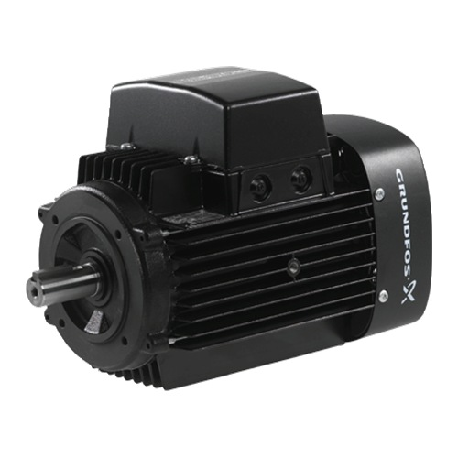

ДАННЫЕ КАТАЛОГА MG90SB
Наименование продукции | MG90SB
Производственный номер | 85215705
EAN номер | 5700390723576

ОПИСАНИЕ MG90SB
MG90SB
1-фазный асинхронный стандартный электродвигатель.

ОСНОВНЫЕ ДАННЫЕ MG90SB
Диаметр вала | 24 мм
Длина конца вала | 50 мм
Данные на табличке электродвигателя | CE
Модель | B
Охлаждение | IC 411

ИЗОБРАЖЕНИЕ MG90SB

ДАННЫЕ ЭЛЕКТРООБОРУДОВАНИЯ MG90SB
Тип электродвигателя | 90SB
Класс энергоэфф-ти | NA
Количество полюсов | 2
Номинальная мощность - P2 | 1.1 кВт
Промышленная частота | 50 Hz
Номинальное напряжение | 1 x 220-230/240 V
Номинальный ток | 7,40/6,70 A
Пусковой ток | 390 %
Cos фи - характеристика мощности | 0,98/0,99
Номинальная скорость | 2770 об/м
Номинальный вращающий момент при полной нагрузке | 3.8 Нм
Крутящий момент заторможенного ротора | 90 %
Распределение крутящего момента | 230 %
Момент инерции | 0.0024 кг м²
Эффективность электродвигателя при полной нагрузке | 73-71 %
Класс защиты (IEC 34-5) | 55 (Protect. water jets/dust)
Класс изоляции (IEC 85) | F
Защита электродвигателя | PTO
Тропическая защита | нет
Тепловая защита | внутрен.
R1 | 1,58 ohm
R2 | 1,92 ohm
Обмотка 1 | MAIN 1
Обмотка 2 | AUXILARY 1
Обмотка 3 | AUXILARY 1
Направление вращения | CW
R допуск | 10 +/- %
Минимальная нагрузка | 25 %
Монтажн. обозначение по IEC 34-7 | IM B14/V18
Изм.
Лист
№ докум.
Подпись
Дата
Лист
61
АКЗ. 00.00.000.ПЗ

Приложение И
Изм.
Лист
№ докум.
Подпись
Дата
Лист
62
АКЗ. 00.00.000.ПЗ

Расшерительный бак на холодный контур фирмы Zilmet
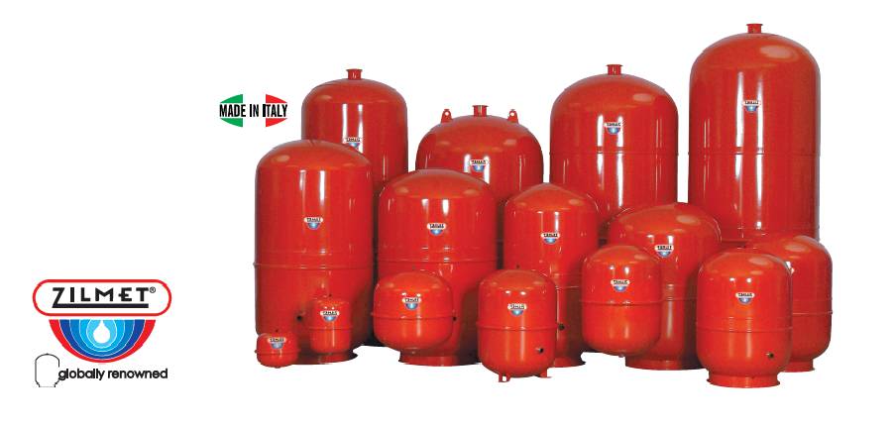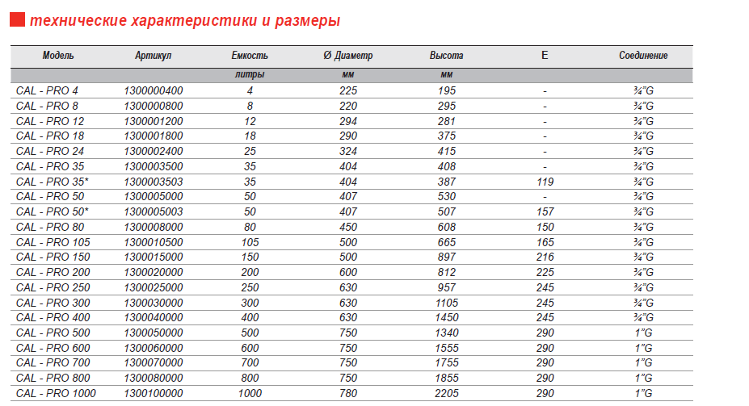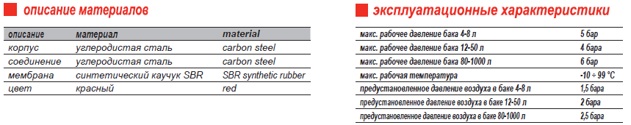
Приложение К
Изм.
Лист
№ докум.
Подпись
Дата
Лист
63
АКЗ. 00.00.000.ПЗ

Расшерительный бак на теплый контур фирмы Refleх

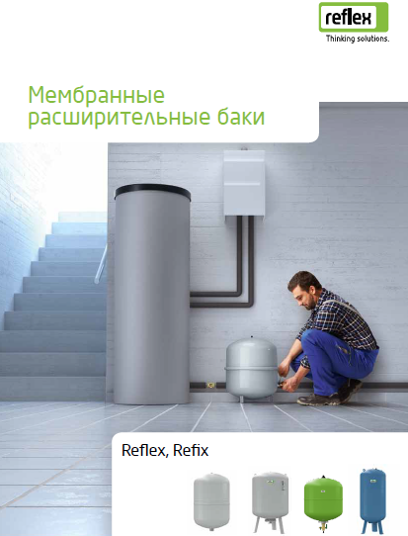

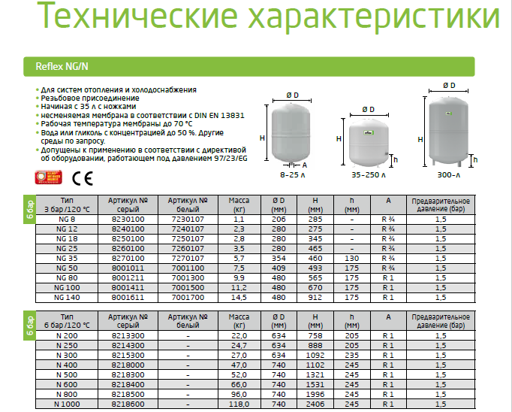
Изм.
Лист
№ докум.
Подпись
Дата
Лист
64
АКЗ. 00.00.000.ПЗ

